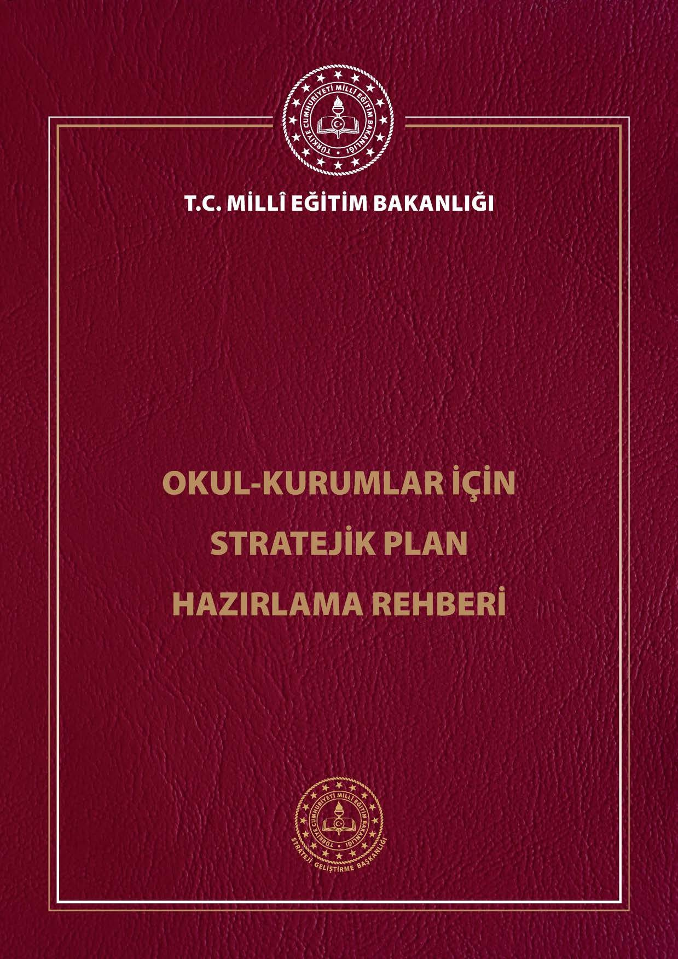

1

# SUNUŞ

Eğitimin Türkiye Yüzyılı’nı muştulayan en önemli unsur olduğu bilinciyle hedeflerimize ulaşmak adına ülkemizin her sathında üretken olan ve eleştirel düşünebilen, iletişimi güçlü ve iş birliğini özümseyen nesillerin gelişimi için var gücümüzle çalışmakta; eğitim sistemimizi, iyi insan olmanın ve kendini tanımanın tüm koşullarını içerecek bir özgürleşme süreci olarak yapılandırmaktayız. Bu inançla, okul öncesi eğitimden başlayarak eğitim ve öğretimin her kademesinde bütün bireylerin nitelikli eğitime eriştiği bir eğitim sistemi oluşturmayı hedeflemekteyiz. Bütün çalışmalarımızı bu hedefe uygun olarak yürütmekte, eğitim politikalarımızı bu doğrultuda şekillendirmekteyiz.

Tüm bu anlayışlar çerçevesinde; 2024-2028 dönemini kapsayan Millî Eğitim Bakanlığı Stratejik Planı hazırlanmış olup stratejik planlama uygulamaları ve stratejik yönetim kültürünün hâkim kılınması için katılımcı bir anlayış ile Bakanlık merkez teşkilatından başlayarak il ve ilçe millî eğitim müdürlükleri ile okul ve kurumlarımıza stratejik yönetim anlayışı yaygınlaştırılmıştır.

Okul/kurum stratejik planı, adından da anlaşılacağı gibi, bir okulun amaç ve hedeflerine nasıl ulaşabileceğine dair plan ve stratejileri içeren bir belgedir. Okul gelişimine katkı sağlayan bir yol haritası niteliğinde olan stratejik plan; okul personelinin karar vermek, hedef belirlemek ve hedeflere ulaşmaktan sorumlu olmak gibi başarmaları gereken adımları olduğu anlamına gelir ve okula bağlılığı teşvik eder.

Stratejik yönetim süreci; bir okulun amaç ve hedeflerine ulaşması için tüm ihtiyaçlarının planlanması, analiz edilmesi, geliştirilmesi, izlenmesi ve değerlendirilmesi sürecidir. Stratejik yönetim süreci; okulun mevcut durumunu değerlendirmesine, stratejilerini belirlemesine, bunları uygulamasına ve uygulanan yönetim stratejilerinin etkinliğini analiz etmesine yardımcı olur.

Stratejik yönetim sürecini, standart formlar ve açıklamaların temel bir yapısı üzerinden Bakanlığımız ve il müdürlüklerimizin stratejik planlarıyla uyumlaştırmayı sağlamak ve okul ve kurumlara stratejik plan hazırlama sürecinde katkı sunmak amacıyla bu rehber hazırlanmıştır.

Bakanlık merkez teşkilatından başlayarak il ve ilçe millî eğitim müdürlükleri ile okul ve kurumlarımızda stratejik plan uygulama döneminin başarıyla geçeceğine inancım tamdır. 2024-2028 dönemi stratejik plan hazırlık sürecinde emeği geçen ve katkıda bulunan tüm millî eğitim çalışanlarına teşekkür ederim.

Ercan TÜRK

Strateji Geliştirme Başkanı

**T.C**

**ATAKUM KAYMAKAMLIĞI**

**KURUPELİT ANAOKULU MÜDÜRLÜĞÜ**



**2024-2028 STRATEJİK PLAN**



**Okul/Kurum Bilgileri**

|  |  |  |  |
| --- | --- | --- | --- |
| **İli: SAMSUN** | | **İlçesi: ATAKUM** | |
| **Adres:** | Körfez Mah. 5088. Sk. No:2 Atakum/Samsun | **Coğrafi Konum (link)** | https://kurupelitanaokulu.meb.k12.tr/tema/harita.php |
| **Telefon**  **Numarası:** | 0 362 459 09 59 | **Faks Numarası:** | 3624590959 |
| **e- Posta Adresi:** | 759654@meb.k12.tr | **Web sayfası adresi:** | https://kurupelitanaokulu.meb.k12.tr/ |
| **Kurum Kodu:** | 759654 | **Öğretim Şekli:** | İKİLİ EĞİTİM |

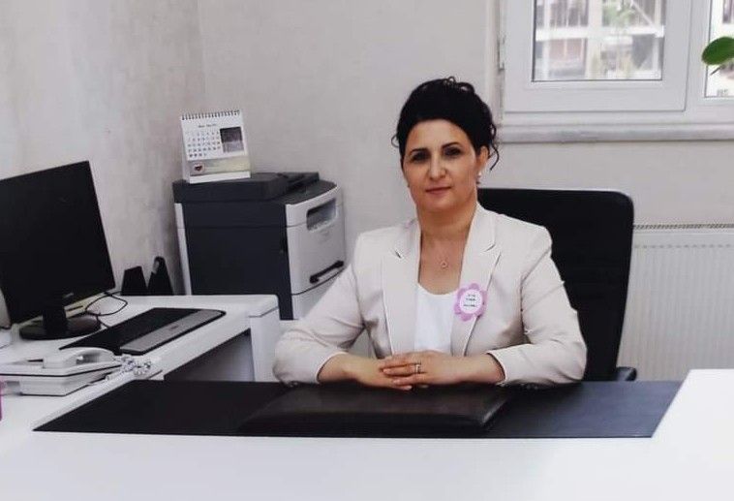

# SUNUŞ

Kurupelit Anaokulu olarak beş yıllık bir planlamanın; bulunduğumuz noktayı görmek değerlendirmek ve süreç boyunca ilerlemeyi arttırmanın öneminden yola çıkarak 2024-2028 Stratejik Planımızı hazırladık.

Çocuk merkezli eğitim öğretim sürecinde; çocukların plan yapmalarına uygulamalarına, düzenlemelerine, sorgulamalarına, araştırmalarına, tartışmalarına, üretmelerine imkan sağlayacak bir planlamanın gerekliliğinden yola çıktık. Eğitim öğretim süreçlerinin;esnek,sarmal,eklektik,dengeli,oyuntemelli,keşfederek öğrenmeye imkan sağlayan, yaratıcı, günlük yaşam becerilerini destekleyici olması, yakın çevre koşul ve imkanlarının değerlendirilmesi, öğrenme merkezlerinin aktif kullanılması, tema ve konunun araç olarak kullanabilmesi, kültürel ve evrensel değerleri içermesi, aile katılımını barındırması, özel gereksinimli çocuklarımızı da kapsaması, rehberlik hizmetlerini içine alması, teknolojik gelişimleri yakından izlemesi, fiziki şartların çocukların ihtiyaçlarına göre şekillendirilmesi gibi olmazsa olmaz unsurlarına kurum olarak değer verilmiş ve stratejik plan içindeki çalışmalarda yer verilmiştir. Öğrenci süreçlerinin yanı sıra, kurum olarak öğretmenlerin verimli, sağlıklı, kabul gördükleri, kendilerini geliştirebildikleri bir kurumda görev yapıyor olmaları esastır. Stratejik planda belirlenen hedeflerimizi ne ölçüde gerçekleştirdiğimiz, her yılsonunda gözden geçirilecek ve gereken revizyonlar yapılacaktır .Çalışmalarımızı ekip halinde plan dahilinde yürüteceğiz. Kurupelit Anaokulu olarak 2024-2028 Stratejik Planda belirlenen amaç ve hedeflere ulaşmamızın, okulumuzun gelişme ve kurumsallaşma süreçlerine önemli katkılar sağlayacağına inanmaktayız. Planın hazırlanmasında emeği geçen Stratejik Plan Ekibi’ne ve uygulanmasında bizlere yardımcı olan tüm kurum ve kuruluşlara öğretmen, öğrenci ve velilerimize teşekkür ederim.

**NURŞEN PARS**

**Okul Müdürü**

**İÇİNDEKİLER**

1. **GİRİŞ VE STRATEJİK PLANIN HAZIRLIK SÜRECİ**
   1. Strateji Geliştirme Kurulu ve Stratejik Plan Ekibi
   2. Planlama Süreci
2. **DURUM ANALİZİ**
   1. Kurumsal Tarihçe
   2. Uygulanmakta Olan Planın Değerlendirilmesi
   3. Mevzuat Analizi
   4. Üst Politika Belgelerinin Analizi
   5. Faaliyet Alanları ile Ürün ve Hizmetlerin Belirlenmesi
   6. Paydaş Analizi
   7. Kuruluş İçi Analiz
      1. Teşkilat Yapısı
      2. İnsan Kaynakları
      3. Teknolojik Düzey
      4. Mali Kaynaklar 2.7.5.İstatistiki Veriler
   8. Dış Çevre Analizi (Politik, Ekonomik, Sosyal, Teknolojik, Yasal ve Çevresel Çevre Analizi -PESTLE)
   9. Güçlü ve Zayıf Yönler ile Fırsatlar ve Tehditler (GZFT) Analizi

2.9.1. Güçlü ve Zayıf Yönler

* 1. Tespit ve İhtiyaçların Belirlenmesi

1. **GELECEĞE BAKIŞ**
   1. Misyon
   2. Vizyon
   3. Temel Değerler
2. **AMAÇ, HEDEF VE STRATEJİLERİN BELİRLENMESİ**
   1. Amaçlar,
   2. Hedefler,
   3. Stratejilerin belirlenmesi
   4. Performans değerlendirmeleri
   5. Maliyetlendirme
3. **İZLEME VE DEĞERLENDİRME**
4. **TABLO/ŞEKİL/GRAFİKLER/EKLER**

## GİRİŞ VE STRATEJİK PLANIN HAZIRLIK SÜRECİ

Okulumuzun 2024-2028 dönemlerini kapsayan stratejik plan hazırlık aşaması, üst kurul ve stratejik plan ekibinin oluşturulması ile başlamıştır. Ekip üyeleri bir araya gelerek çalışma takvimini oluşturulmuş, görev dağılımı yapılmıştır. Okulun 2024-2028 Stratejik Planda yer alan amaçlar, hedefler, göstergeler ve faaliyetler incelenmiş ve değerlendirilmiştir. Eğitim Vizyonu 2024, mevzuat, üst politika belgeleri, paydaş, PESTLE, GZFT ve kuruluş içi analizlerinden elde edilen veriler ışığında eğitim ve öğretim sistemine ilişkin sorun ve gelişim alanları ile eğitime ilişkin öneriler tespit edilmiştir.

Planlama sürecine aktif katılımını sağlamak üzere paydaş anketi, toplantı ve görüşmeler yapılmıştır. Geleceğe yönelim bölümüne geçilerek okulumuzun amaç, hedef, gösterge ve eylemleri belirlenmiştir. Çalışmaları yürüten ekip ve kurul bilgileri altta verilmiştir.

### Strateji Geliştirme Kurulu ve Stratejik Plan Ekibi

**Tablo 1. Strateji Geliştirme Kurulu ve Stratejik Plan Ekibi Tablosu**

|  |  |  |  |
| --- | --- | --- | --- |
| **Strateji Geliştirme Kurulu Bilgileri** | | **Stratejik Plan Ekibi Bilgileri** | |
| **Adı Soyadı** | **Ünvanı** | **Adı Soyadı** | **Ünvanı** |
| **Nurşen PARS** | Müdür | **Elvan YANAR** | Müdür Yardımcısı |
| **Elvan YANAR** | Müdür Yardımcısı | **Hatice İRFANOĞLU** | Öğretmen |
| **Kübra KAYADELEN** | Rehber Öğretmen | **Ayşegül ÖZHAN** | Öğretmen |
| **Sinem ERAŞ** | Okul Aile Birliği Başkanı | **Işıl BUÇAN** | Öğretmen |
| **Gizem BAYAR** | Okul Aile Birliği Yönetim Kurulu Üye |  |  |

### Planlama Süreci

5018 Sayılı Kamu Mali Yönetimi ve Kontrol Kanunu ile kamu kaynaklarının daha etkili ve verimli bir şekilde kullanılması, hesap verebilir ve saydam bir yönetim anlayışının oluşması hedeflenmektedir.

Okulumuzun 2024-2028 dönemlerini kapsayan stratejik plan hazırlık aşaması, üst kurul ve stratejik plan ekibinin oluşturulması ile başlamıştır. Ekip üyeleri bir araya gelerek çalışma takvimini oluşturulmuş, görev dağılımı yapılmıştır. Okulun 2024-2028 Stratejik Planda yer alan amaçlar, hedefler, göstergeler ve faaliyetler incelenmiş ve değerlendirilmiştir. Eğitim Vizyonu 2023, mevzuat, üst politika belgeleri, paydaş, PESTLE, GZFT ve kuruluş içi analizlerinden elde edilen veriler ışığında eğitim ve öğretim sistemine ilişkin sorun ve gelişim alanları ile eğitime ilişkin öneriler tespit edilmiştir.

Planlama sürecine aktif katılımını sağlamak üzere paydaş anketi, toplantı ve görüşmeler yapılmıştır. Geleceğe yönelim bölümüne geçilerek okulumuzun amaç, hedef, gösterge ve eylemleri belirlenmiştir. Çalışmaları yürüten ekip ve kurul bilgileri altta verilmiştir.

# 2 . DURUM ANALİZİ

Durum analizi bölümünde okulumuzun mevcut durumu ortaya konularak neredeyiz sorusuna yanıt bulunmaya çalışılmıştır.

Bu kapsamda okulumuzun kısa tanıtımı, okul künyesi ve temel istatistikleri, paydaş analizi ve görüşleri ile okulumuzun Güçlü Zayıf Fırsat ve

Tehditlerinin (GZFT) ele alındığı analize yer verilmiştir.

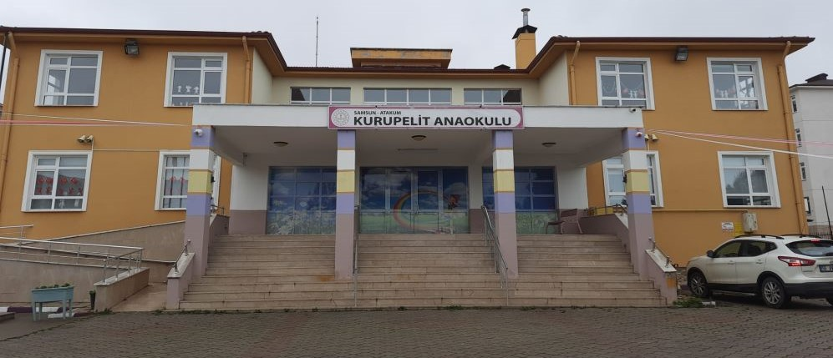

**2.1.Kurumsal Tarihçe**

Okulumuz Atakum Kurupelit mevki körfez mah. 1611 m alan üzerine bodrum+zemin+1 kat üzerine kurulmuştur.2013 yılında il özel idaresi tarafından inşaatına başlanmış 2015 yılında teslim edilmiştir.

Okulumuz 5 derslik ikili öğretim yapılacağından 10 şube olarak görünmektedir, yemekhanesi,çok amaçlı salon ,katlardaki oyun alanları geniş bir bahçesi ile geniş ferah bir ortama sahiptir. Okulumuzda rehberlik servisi ve hafif düzeyde zihinsel yetersizlik tanılı öğrenciler için bir özel eğitim sınıfımız mevcuttur.

Konumu ve yerleşimi itibariyle şehrin gürültüsünden uzak temiz havasıyla Atakum da tek okul olma yolundadır.

Okul Müdürü Nurşen PARS Kurupelit anaokulunda müdürlüğünü sürdürmektedir.

Okulumuzda sabahçı grup 07:30-12:30,öğlenci grup 12:30 – 17:30 saatleri arasında eğitim öğretim verilmektedir. 2023-2024 eğitim öğretim yılı itibariyle okulumuz bünyesinde 1 müdür yardımcısı odası,1 rehber öğretmen servisi odası, 5 derslik(8 Şube) ,1 bekleme salonu, 2 çok amaçlı salon, 1 toplantı salonu, 4 adet öğrenci tuvalet ve lavoboları, personel ve öğretmen lavoboları, engelli lavobası, sığınak ve depodan oluşmaktadır.

### 2.2.Uygulanmakta Olan Stratejik Planın Değerlendirilmesi

### 

### Okulumuz stratejik planı izleme ve değerlendirme çalışmalarında 5 yıllık Stratejik planın izlenmesi 1yıllık gelişim planınının izlenmesi olarak ikili bir ayrıma gidilmiştir.

### ,Stratejik plan izlenmesi 6 aylık dönemlerde izleme yapılmıştır. Planın uygulanmasında yürütme ekipleri sorumluluklarıimkanlar ölçüsünde yerine getirmiştir.

### 

### 2.3.Mevzuat Analizi

Anayasa doğrultusunda oluşturulmuş bir yapıya sahip olan Müdürlüğümüz, Millî Eğitim Bakanlığı’nın taşra teşkilatındaki görevlerinin yürütülmesi, devlet politikalarının Valilik Makamına bağlı olarak gerçekleştirilmesinden sorumludur. Müdürlüğümüz, Millî Eğitim Bakanlığı adına üstlendiği sorumluluğunu Kanun, Kanun Hükmünde Kararname, Tüzük, Yönetmelik, Yönerge, Genelge ve Emirler ile Millî Eğitim Temel İlkeleri çerçevesinde yerine getirir. Müdürlüğümüzün kendisine bağlı birimleri izleme, değerlendirme ve geliştirme gibi sorumlulukları İl ve İlçe Millî Eğitim Müdürlükleri Yönetmeliği’nde tanımlanmıştır. Samsun Millî Eğitim Müdürlüğü’nün görev, yetki ve sorumluluklarını düzenleyen çok sayıda kanun ve yönetmelik bulunmaktadır. Bunlardan;

• 1739 sayılı Millî Eğitim Temel Kanunu,

• 5018 sayılı Kamu Mali Yönetimi ve Kontrol Kanunu,

• 652 sayılı Millî Eğitim Bakanlığının Teşkilat ve Görevleri Hakkında Kanun Hükmünde Kararname

• Millî Eğitim Bakanlığı İl ve İlçe Millî Eğitim Müdürlükleri Yönetmeliği önem arz etmektedir.

Müdürlüğümüz faaliyet alanı kapsamında olan ve önümüzdeki 5 yıllık sürede ulaşılması öngörülen amaç ve hedeflere dayanak oluşturan mevzuat hükümlerine durum analizi raporunda ayrıntılı olarak yer verilmiştir.

10.07.2018 tarihli ve 30474 sayılı Resmi Gazete’de yayımlanarak yürürlüğe giren Cumhurbaşkanlığı Teşkilatı Hakkında Cumhurbaşkanlığı Kararnamesi’ne göre Millî Eğitim Bakanlığının ve Millî Eğitim Bakanlığı İl Ve İlçe Millî Eğitim Müdürlükleri Yönetmeliği ile oluşturulmuş bulunan, Millî Eğitim Bakanlığının görev ve uygulamalarını taşra teşkilatı olarak yürütmekle görevli olan İl ve İlçe Millî Eğitim Müdürlüklerinin görevleri ve uygulama birimleri şunlardır:

1. Okul öncesi, ilk ve orta öğretim çağındaki öğrencileri bedenî, zihnî, ahlaki, manevî, sosyal ve kültürel nitelikler yönünden geliştiren ve insan haklarına dayalı toplum yapısının ve küresel düzeyde rekabet gücüne sahip ekonomik sistemin gerektirdiği bilgi ve becerilerle donatarak geleceğe hazırlamak amacıyla Millî Eğitim Bakanlığı tarafından tasarlanmış olan eğitim ve öğretim programlarını uygulamak, takip etmek, değerlendirmek; öğretmen ve öğrencilerin eğitim ve öğretim hizmetlerini bu çerçevede yürütmek ve denetlemek.

2. Eğitim ve öğretimin her kademesi için Millî Eğitim Bakanlığı tarafından belirlenecek ulusal politika ve stratejileri uygulamak, uygulanmasını izlemek ve denetlemek, ortaya çıkan yeni hizmet modellerine göre güncellenmesini geliştirmek amacıyla önerilerde bulunmak.

3. Eğitim sisteminin yeniliklere açık, dinamik, ekonomik ve toplumsal gelişimin gerekleriyle uyumlu biçimde güncel teknik ve modeller ışığında tasarlanması ve geliştirilmesi amacıyla Millî Eğitim Bakanlığına uygulamaların izlenmesi, değerlendirilmesi ve raporlanması sonucunda görüş ve önerilerini bildirmek.

4. Eğitime erişimi kolaylaştıran, her vatandaşın eğitim fırsat ve imkânlarından eşit derecede yararlanabilmesini teminat altına almak amacıyla Millî Eğitim Bakanlığı tarafından geliştirilen politika ve stratejileri uygulamak, uygulanmasını izlemek ve koordine etmek, geliştirilmesi için önerilerde bulunmak.

5. Kız öğrencilerin, engellilerin ve toplumun özel ilgi bekleyen diğer kesimlerinin eğitime katılımını yaygınlaştırmak amacıyla Millî Eğitim Bakanlığı tarafından geliştirilen politika ve stratejileri uygulamak ve uygulanmasını koordine etmek, uygulamaların iyileştirilmesi için önerilerde bulunmak.

6. Özel yetenek sahibi kişilerin bu niteliklerini koruyabilmeleri ve geliştirebilmeleri amacıyla Millî Eğitim Bakanlığı tarafından tasarlanan özel eğitim ve öğretim programlarının uygulanmasını koordine etmek, uygulamalar ile ilgili görüş ve önerilerde bulunmak.

7. Millî Eğitim Bakanlığı adına yükseköğretim kurumları dışındaki eğitim ve öğretim kurumlarının açılmasına ilişkin iş ve işlemleri yürütmek.

8. Yükseköğretim dışında kalan ve diğer kurum ve kuruluşlarca açılan örgün ve yaygın eğitim ve öğretim kurumlarının denklik derecelerini belirlemek, program ve düzenlemeler ile ilgili iş ve işlemleri yürütmek.

9. Kanunlar, Cumhurbaşkanlığı kararnameleri ve Millî Eğitim Bakanlığı tarafından verilen diğer görevleri yapmak

|  |
| --- |
| **Yasal Yükümlülükler ve Mevzuat Analizi Aşamasında Cevaplandırılması Gereken Temel Sorular** |
| * Okulöncesi ve ilkokul öğrencilerini fiziksel ve ruhsal gelişimlerini ülke ve çevre şartlarına göre kanunların verdiği yetkiler ölçüsünde tamamlamalarını sağlamak. |
| * Eğitim-Öğretim Faaliyeti * 1-Okul Öncesi ve İlkokul Eğitimi * 2-Beslenme, Sosyal, Kültürel ve Sportif Faaliyetler * 3-Kütüphane Hizmetleri * 7-Rehberlik, Destek Hizmetleri * 8--İdari Hizmetler |
| * MEB Tarafından uygulanan politikaları stratejileri uygulamak ve takip etmek |

### 2.4.Üst Politika Belgeleri Analizi

Üst politika belgeleri;

* 12. Kalkınma Planı
* Cumhurbaşkanlığı Programı,
* Orta Vadeli Program,
* Cumhurbaşkanlığı Yıllık Programı,
* Millî Eğitim Bakanlığı Stratejik Planı,
* İl Millî Eğitim Müdürlüğü Stratejik Planı,
* İlçe Millî Eğitim Müdürlüğü Stratejik Planı ile
* Okul/kurumu ilgilendiren ulusal, bölgesel ve sektörel strateji eylem planlarını ifade eder.

Atakum İlçe Milli Eğitim Müdürlüğüne hazırlanan Üst Politikalar doğrultusunda gerçekleşmektedir. Program – alt program analizi Program – alt program analizi yapılırken Atakum İlçe Milli Eğitim Müdürlüğüne hazırlanan Program – Alt Program Analizi doğrultusunda gerçekleşmektedir.

**Tablo 2. Üst Politika Belgeleri Analizi Tablosu**

|  |  |  |
| --- | --- | --- |
| **Üst Politika Belgesi** | **İlgili Bölüm/Referans** | **Verilen Görevler/İhtiyaçlar** |
| Kalkınma Planları | Kalkınma Planları | Öğretmen Strateji Belgesi |
| Meb 2019-2023 Stratejik Planı | MEB –İl Milli Eğitim MüdürlüğüAtakum İlçe MİLLİ Eğitim Müdürlüğü | 2023-2028 Türkiye Çocuk Hakları Strateji Belgesi ve Eylem Planı |
| Millî Eğitim Şûra Kararları | Millî Eğitim Bakanlığı | 2024-2028 Kadının Güçlenmesi Strateji Belgesi ve Eylem Planı |

### 2.5.Faaliyet Alanları ile Ürün/Hizmetlerin Belirlenmesi

**Tablo 3. Faaliyet Alanlar/Ürün ve Hizmetler Tablosu**

|  |  |
| --- | --- |
| **Faaliyet Alanı** | **Ürün/Hizmetler** |
| **Öğretim-eğitim faaliyetleri** | **Öğrenci İşleri** Kayıt-nakil işleri (155 öğrenci kayıt olmuştur.)  Devam-devamsızlık (sürekli devamsız 20 öğrenci bulunmaktadır) |
| **Rehberlik faaliyetleri** | Öğrencilere rehberlik yapmak  Velilere rehberlik etmek  Rehberlik faaliyetlerini yürütmek  Veli seminerleri(3 tane veli semineri yapılmıştır)  Sınıf içi uygulamalar(4 tane sınıf etkinliği yapılmıştır)  Veli görüşmeleri(70 veli ve öğrenci görüşmesi yapılmıştır)  Veli ziyareti(2 ev ziyareti yapılmıştır)  Peabody Resim –Kelime testi(1 tane öğrenciye uygulanmıştır) |
| **Sosyal faaliyetler** | Geziler, Belirli gün ve hafta etkinlikleri, Aile katılımları |
| **Sportif faaliyetler** | Bahçe oyunları, Sınıf içi hazırlanan etkinlikler |
| **Kültürel ve sanatsal faaliyetler** | Tiyatro, Gezi, sinema, Piknik, Okul içi ve dışı yarışmalar |
| **İnsan kaynakları faaliyetleri (mesleki gelişim faaliyetleri, personel etkinlikleri…)** | Personeller için düzenlenen seminerler. |
| **Okul aile birliği faaliyetleri** | Düzenli yapılan toplantılar, kahvaltı veya yemek organizasyonu |
| **Öğrencilere yönelik faaliyetler** | Eğitim öğretim faaliyetleri, kodlama, algoritma, stem, sudoku, kutu oyunları,doğa inceleme etkinlikleri |
| **Ölçme değerlendirme faaliyetleri** | Portfolyo, Gelişim gözlem formu, Gelişim raporu |
| **Öğrenme ortamlarına yönelik faaliyetler** | Merkezlerin oluşturulması, geçici merkezlerin oluşturulması ve donanımının sağlanması.Eğitici panoların hazırlaması |
| **Ders dışı faaliyetler** | Geziler, Aile katılım etkinlikleri |

### 2.6.Paydaş Analizi

### Kurumumuzun temel paydaşları öğrenci, veli ve öğretmen olmakla birlikte eğitimin dışsal etkisi nedeniyle okul çevresinde etkileşim içinde olunan geniş bir paydaş kitlesi bulunmaktadır. Paydaşlarımızın görüşleri anket, toplantı, dilek ve istek kutuları, elektronik ortamda iletilen önerilerde dâhil olmak üzere çeşitli yöntemlerle sürekli olarak alınmaktadır.

### 

### 

### 

**Öğretmen Anketi Sonuçları**

### 

Kurupelit Anaokulu 10 öğretmen üzerinden; 5 maddelik iç paydaş anketi anket düzenlenmiştir. Katılıyorum(21),Tamamen katılıyorum(3),Kısmen katılıyorum(8),Kararsızım(1),Katılmıyorum(1)Kesinlikle Katılıyorum sonucu çıkmıştır.

**Veli Anketi Sonuçları**

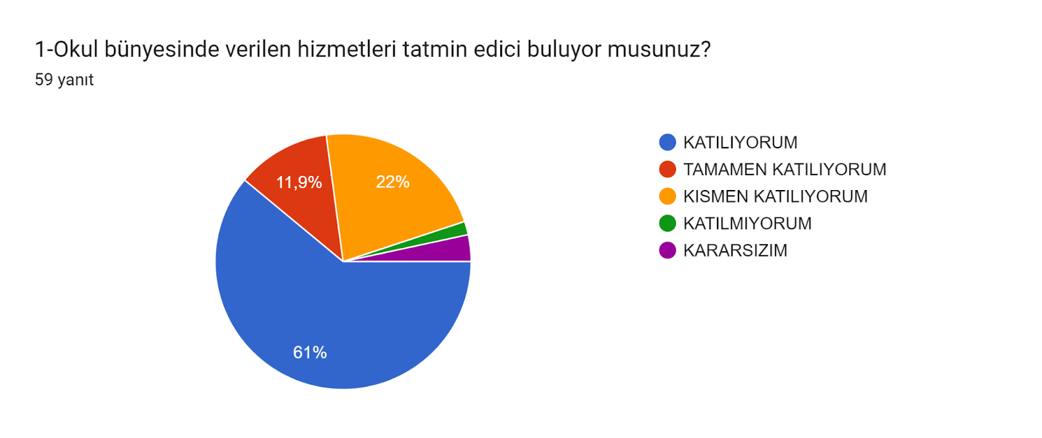

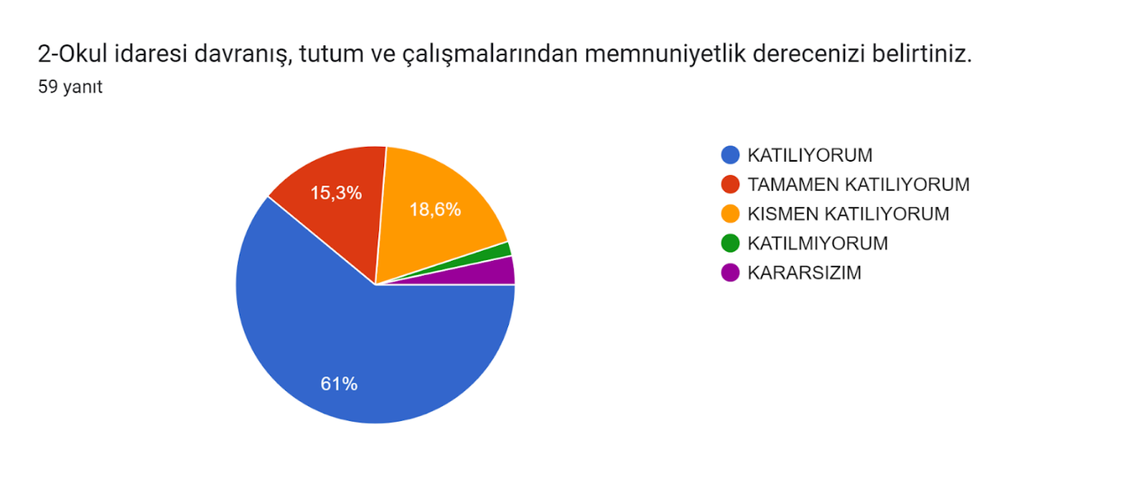

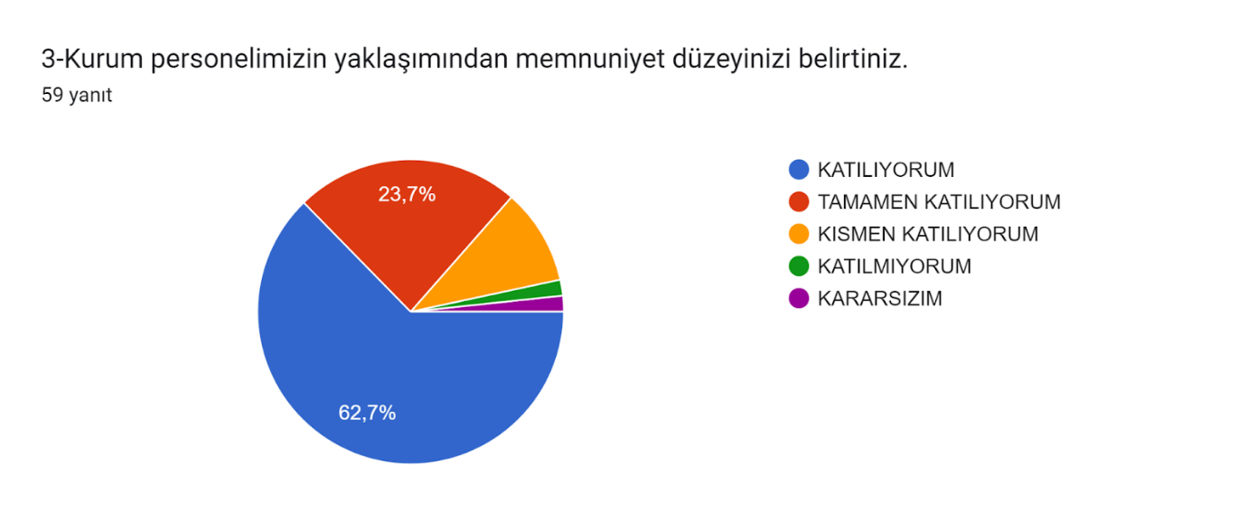

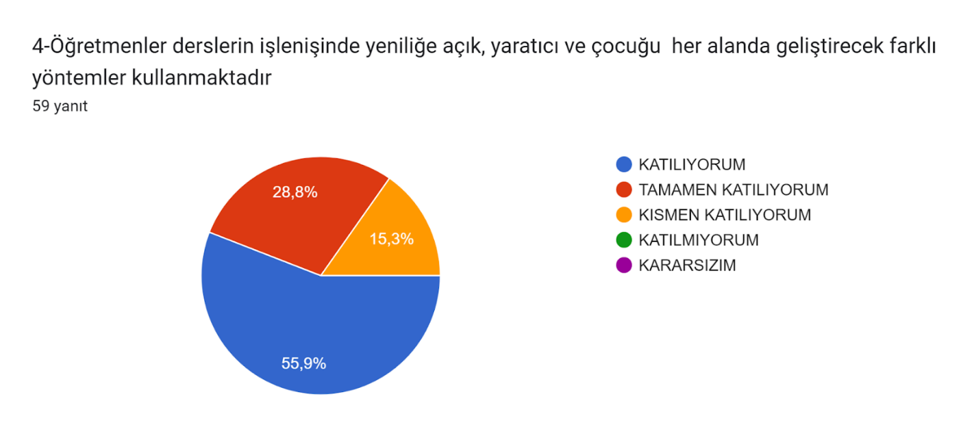

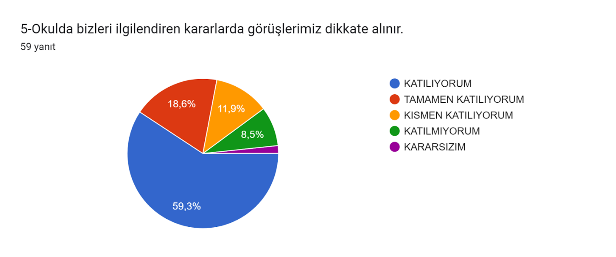

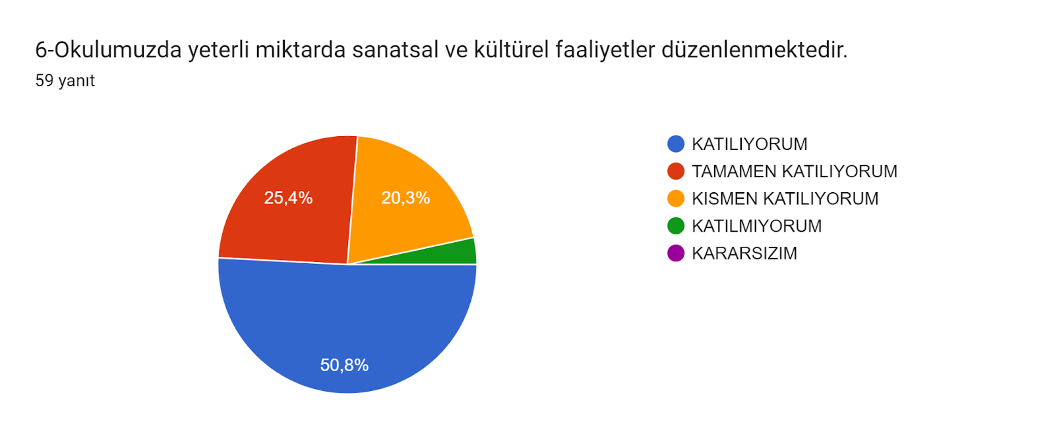

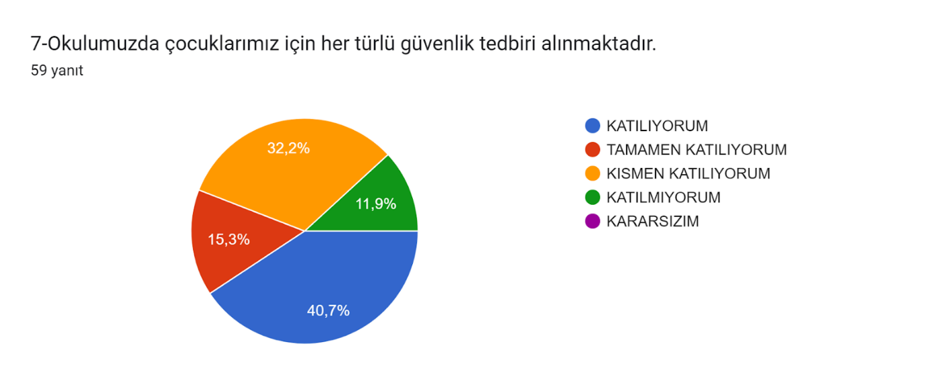

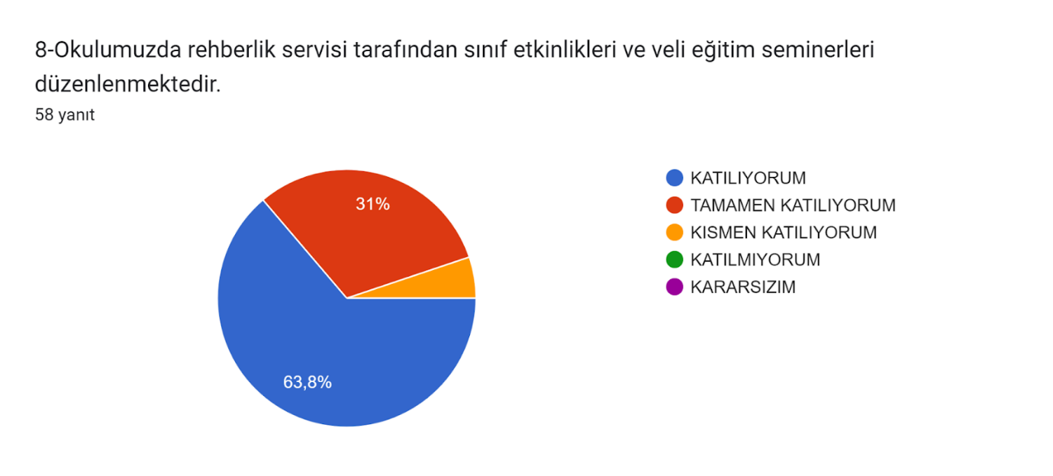

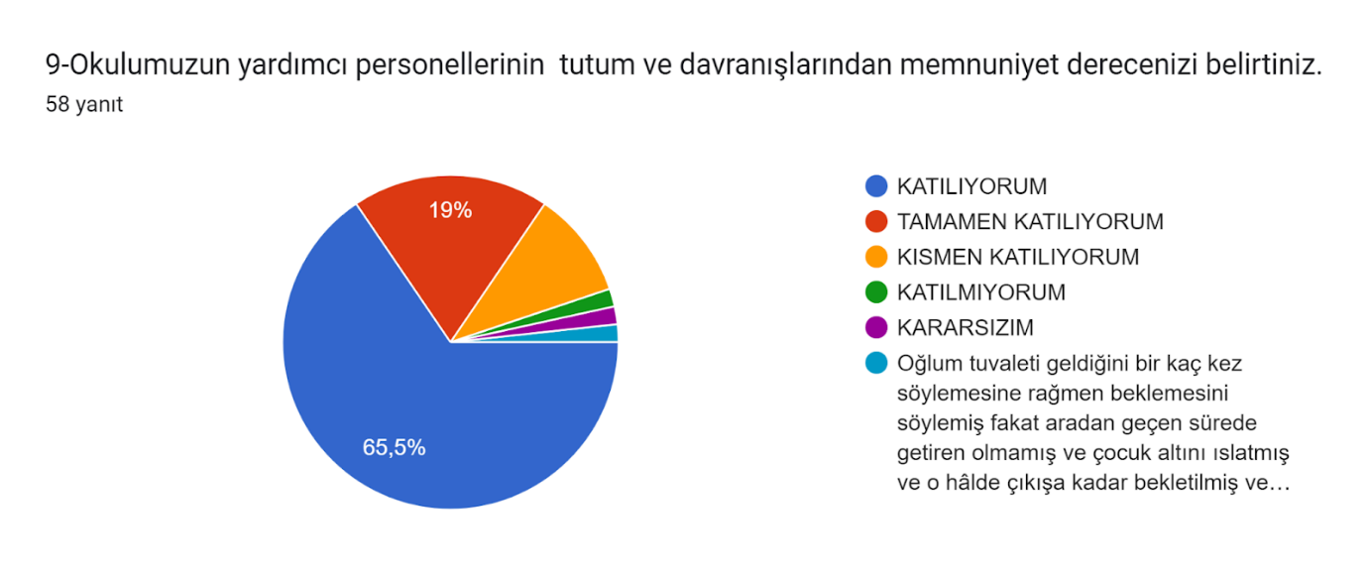

Kurupelit Anaokulu katılan 80 veli üzerinden; 9 maddelik anket düzenlenmiştir.

### 2.7.Okul/Kurum İçi Analiz

### Tablo 4.Okul/Kurum İçi Analiz İçerik Tablosu

|  |  |
| --- | --- |
| **Okul/Kurum İçi** | **Analiz İçerik Tablosu** |
| Öğrenci sayıları | Toplam Öğrenci sayısı:155  Kaynaştırma öğrenci sayısı:0 |
| Akademik başarı verileri | Gelişim gözlem formu , rehber öğretmenin uyguladığı testler. |
| Öğrenme stilleri envanteri | Okul rehberlik servisi tarafından uygulanmaktadır. |
| Devam-devamsızlık verileri | e-Okul kayıtları kullanılarak erişim sağlanabilir |
| İnsan kaynakları verileri | Yüksek lisans (Okul müdürü ) , lisans (8 öğretmen mezunu), lise (1 personel), ilkokul (1 personel) |
| Öğretmenlerin hizmet içi eğitime katılma oranları | MEBBİS verilerine göre %100 katılım vardır. |
| Öğrenme ortamı verileri | Okul Kat Sayısı: 2  Derslik Sayısı: 5  Şube Sayısı: 8  İdari oda sayısı: 2  Rehberlik Servisi:1  Tuvalet sayısı: 11(8 öğrenci, 3 yetişkin tuvaleti) |
| Okul/kurum ortamını değerlendirme anketi | Okul rehberlik servisi tarafından uygulanmaktadır. |

#### 2.7.1.Teşkilat Şeması

**KURUPELİT ANAOKULU**

**TEŞKİLAT ŞEMASI**

**ÖĞRETMENLERİMİZ**

#### 

**YARDIMCI PERSONELLER**

#### ŞENAY TEZEL

#### 2.7.2İnsan Kaynakları

**Sınıf ve Öğrenci Bilgileri**

Okulumuzda yer alan sınıfların öğrenci sayıları alttaki tabloda verilmiştir.

|  |  |  |  |  |  |  |  |
| --- | --- | --- | --- | --- | --- | --- | --- |
| **Sınıfı** | **Kız** | **Erkek** | **Toplam** |  |  |  |  |
| **3 YAŞ** | 12 | 11 | 23 |  |  |  |  |
| **4 YAŞ** | 37 | 31 | 68 |  |  |  |  |
| **5 YAŞ** | 34 | 36 | 70 |  |  |  |  |
| **ÖZEL EĞİTİM SINIFI** | 2 | 4 | 6 | **TOPLAM** | 85 | 82 | 167 |

**Tablo 5. Çalışanların Görev Dağılımı**

|  |  |
| --- | --- |
| **Çalışanın Ünvanı** | **Görevleri** |
| Okul /Kurum Müdürü | OKUL MÜDÜRÜ, bir okulun en üst düzey yöneticisi olarak görev yapar. Okul müdürleri, öğretmenleri, personeli, öğrencileri ve velileri yönetir ve okulun günlük işleyişini denetler. Okul müdürleri, eğitim programlarını, öğretim metotlarını ve okul hedeflerini belirler ve bu hedeflerin gerçekleştirilmesi için çalışırlar  . |
| Müdür Yardımcısı (1) | MÜDÜR YARDIMCISI, okulun her türlü eğitim-öğretim, yönetim, öğrenci, personel, tahakkuk, yazışma, sosyal etkinlikler, güvenlik, beslenme, bakım, nöbet, koruma, temizlik, düzen ve halkla ilişkiler gibi işleri ile ilgili olarak okul müdürü tarafından verilen görevleri yapar. |
| Öğretmenler | ÖĞRETMENLER Türk Milli Eğitiminin Amaç ve İlkeleri Doğrultusunda  Milli Eğitim Bakanlığından Yapılan Araştırmaya Göre Öğretmenlerin Görevleri;  -Okul Öncesi eğitim programını uygulamak  -Programdan istenen form ve evrakları tamamlamak  -Öğrenci devam ve devamsızlıklarını e okula işlemek  -Kanun yönetmelik ve emirlerle tespit edilen ödevleri yapmak.  -Öğrencileri hakkında bilgi sahibi olmak,.rehber öğretmen ile iletişim halinde olmak |
| Yardımcı Hizmetler Personeli | YARDIMCI HİZMETLER PERSONELİ Sorumluluğunda olan iç ve dış alanların düzenli, temiz ve hijyenik sağlar.Sınıf, koridor gibi alanları temizler ve havalandırır. 3. Fotokopi, teksir gibi işlere yardımcı olur, evrak dağıtımını gerçekleştirir. |

**Tablo 6. İdari Personelin Hizmet Süresine İlişkin Bilgiler**

|  |  |  |
| --- | --- | --- |
| **Hizmet Süreleri** | **2024** **Yıl İtibarıyla** | |
| **Kişi Sayısı** |  |
| 1-4 Yıl | 1 |  |
| 5-6 Yıl | 0 |  |
| 7-10 Yıl | 0 |  |
| 10…..Üzeri | 1 | **2024(Müdür) , 2028(Müdür Yardımcısı)** |

**Tablo 7. Okul/Kurumda Oluşan Yönetici Sirkülasyonu Oranı**

|  |  |  |  |  |  |  |
| --- | --- | --- | --- | --- | --- | --- |
|  | **Yıl İçerisinde Okul/Kurumdan Ayrılan Yönetici Sayısı** | | | **Yıl İçerisinde Okul/Kurumda Göreve Başlayan Yönetici Sayısı** | | |
| **2021** | **2022** | **2023** | **2021** | **2022** | **2023** |
| **TOPLAM** |  |  | 1  (Görevlendirme Müdür Yardımcısı 31 ekimde ayrılmıştır | 1  Okul Müdürü 2021 yılında göreve başlamıştır. | 1  (Görevlendirme  Müdür yardımcısı) | 1  (Kadrolu Müdür Yardımcısı) |

**Tablo 8. İdari Personelin Katıldığı Hizmet İçi Programları Sayısı**

|  |  |  |
| --- | --- | --- |
| **Adı ve Soyadı** | **Görevi** | **Katıldığı Çalışmanın Sayısı** |
| Nurşen PARS | Müdür | 54 |
| Elvan YANAR | Müdür Yardımcısı | 19 |

**Tablo 9. Öğretmenlerin Hizmet Süreleri (Yıl İtibarıyla)**

|  |  |  |
| --- | --- | --- |
| **Öğretmen Adı** | **Branşı** | **Hizmet Yılı** |
| Aynur ETLİ | Öğretmen | 2009(15yıl) |
| Ayşegül ÖZHAN | Öğretmen | 2009(15 yıl) |
| Hatice İRFANOĞLU | Öğretmen | 2007(17 yıl) |
| Işıl BUÇAN | Öğretmen | 2004(20 yıl) |
| Pınar YAZICI | Öğretmen | 2017(7 yıl) |
| Özlem ULU | Öğretmen | 2020(23 yıl) |
| Kübra KAYADELEN | Rehber Öğretmen | 2019 (5 yıl) |
| Demet GÜNEŞ | Öğretmen | 2009(15) |
| Çiğdem İĞCİ | Öğretmen | 2016(8) |
| Vildan ALAGÖZ | Öğretmen | 2020(4) |

**Tablo 10. Kurumda Gerçekleşen Öğretmen Sirkülâsyonunun Oranı**

|  |  |  |  |  |  |  |
| --- | --- | --- | --- | --- | --- | --- |
|  | **Yıl İçerisinde Kurumdan Ayrılan Öğretmen Sayısı** | | | **Yıl İçerisinde Kurumda Göreve Başlayan Öğretmen Sayısı** | | |
| **2021** | **2022** | **2023** | **2021** | **2022** | **2023** |
| TOPLAM | 2 | 2 | 2 | 2 | 2 | 3 |
|  |  |  |  |  |  |  |
|  |  |  |  |  |  |  |

**Tablo 11. Öğretmenlerin Katıldığı Hizmet İçi Eğitim Programları Sayısı (2021-2024)**

|  |  |  |
| --- | --- | --- |
| **Öğretmen Adı** | **Branşı** | **Katıldığı Çalışmanın Sayısı** |
| Özlem ULU | Öğretmen | 36 |
| Ayşegül ÖZHAN | Öğretmen | 16 |
| Aynur ETLİ | Öğretmen | 21 |
| Demet GÜNEŞ | Öğretmen | 39 |
|  |  |  |
| Çiğdem İĞCİ | Öğretmen | 29 |
| Vildan ALAGÖZ | Öğretmen | 36 |
| Aynur ETLİ | Öğretmen | 30 |
| Kübra KAYADELEN | Rehber Öğretmen | 26 |

**Tablo 12. Kurumdaki Mevcut Hizmetli/ Memur Sayısı**

|  |  |  |  |  |  |
| --- | --- | --- | --- | --- | --- |
|  | **Görevi** | **Kadın** | **Eğitim Durumu** | **Hizmet Yılı** | **Toplam** |
| 1 | Yardımcı Personel | 1 | İlkokul | 8 Yıl |  |
|  |  |  |  |  |  |

**Tablo 13. Okul/kurum Rehberlik Hizmetleri**

|  |  |  |  |  |  |  |  |  |
| --- | --- | --- | --- | --- | --- | --- | --- | --- |
| **Mevcut Kapasite Kullanımı ve Performans** | | | | | | | | |
| Psikolojik Danışman Norm Sayısı | Görev Yapan Psikolojik Danışman Sayısı | Görüşme Odası Sayısı | Danışmanlık Hizmeti Alan | | | Rehberlik Hizmetleri İle İlgili Düzenlenen Eğitim/Paylaşım Toplantısı vb. Faaliyet Sayısı | | |
| Öğrenci Sayısı | Öğretmen Sayısı | Veli Sayısı | Öğretmenlere Yönelik | Öğrencilere Yönelik | Velilere Yönelik |
| 1 | 1 | 1 | 167 | 8 | 167 | 10 | 10 | 7 |

**2.7.2Teknolojik Düzey**

**Tablo 14. Teknolojik Araç-Gereç Durumu**

|  |  |  |  |
| --- | --- | --- | --- |
| **Araç-Gereçler** | **2022** | **2023** | **İhtiyaç** |
| Akıllı Tahta Sayısı | 0 | 0 | Var |
| Masaüstü Bilgisayar Sayısı | 7 | 7 | ( 1) |
| TV Sayısı | 5 | 5 | Yok |
| Yazıcı Sayısı | 4 | 4 | Var |
| Fotokopi Makinesi Sayısı | 1 | 1 | Var |

**Tablo 16. Fiziki Mekân Durumu**

|  |  |  |  |  |  |
| --- | --- | --- | --- | --- | --- |
| Fiziki Mekân | **Var** | **Yok** | **Adedi** | **İhtiyaç** | **Açıklama** |
| Öğretmen Çalışma Odası |  | * |  |  |  |
| Ekipman Odası | * |  |  | 1 |  |
| Kütüphane |  | * |  | 1 |  |
| Rehberlik Servisi | * |  | 1 |  |  |
| Resim Odası |  | * |  | 1 |  |
| Müzik Odası |  | * |  | 1 |  |
| Çok Amaçlı Salon |  | * |  | 1 |  |
| Spor Salonu |  | * |  | 1 |  |

#### 2.7.4.Mali Kaynaklar

**Tablo 17. Kaynak Tablosu**

|  |  |  |  |  |  |  |
| --- | --- | --- | --- | --- | --- | --- |
| **Kaynaklar** | **2023** | **2024** | **2025** | **2026** | **2027** | **2028** |
| Katkı Payı Ücreti | 406,525,04 | 506,525,04 | 1.000.000 | 1.500.000 | 2.000.000 | 3.000.000 |
| Okul Aile Birliği | 0 | 0 | 0 | 0 | 0 | 0 |
| Dış Kaynak/Projeler | 0 |  |  |  |  |  |
| Diğer | 0 |  |  |  |  |  |
| TOPLAM | 406,525,04 | 506,525,04 | 1.000.000 | 1.500.000 | 2.000.000 | 3.000.000 |

**Tablo 18. Harcama Kalemler**

|  |  |
| --- | --- |
| **Harcama Kalemi** | **Çeşitleri** |
| Personel | Sözleşmeli olarak çalışan personelin (sekreter temizlik,  güvenlik) ücret, vergi, sigorta vb. giderleri |
| Onarım | Okul/kurum binası ve tesisatlarıyla ilgili her türlü  küçük onarım; makine, bilgisayar, yazıcı vb. bakım giderleri |
| Sosyal-sportif faaliyetler | Etkinlikler ile ilgili giderler |
| Temizlik | Temizlik malzemeleri alımı |
| İletişim | Telefon, faks, internet, posta, mesaj giderleri |
| Kırtasiye | Her türlü kırtasiye ve sarf malzemesi giderleri |

**Tablo 19. Gelir-Gider Tablosu**

|  |  |  |
| --- | --- | --- |
| OKUL AİDAT  HESABI | Gelir Miktarı | Gider Miktarı |
| 2022 | 216,452,55 | 216,452,55 |
| 2023 | 406,525,04 | 406,525,04 |

|  |  |  |
| --- | --- | --- |
| OKUL AİLE BİRLİĞİ HESABI | Gelir Miktarı | Gider Miktarı |
| 2022 | 0 | 0 |
| 2023 | 0 | 0 |

#### 2.7.5.İstatistiki Veriler

* + - * Öğrenci durumu

|  |  |  |  |
| --- | --- | --- | --- |
| Ortalama sınıf mevcudu | Mevcudu en fazla olan | Mevcudu en az olan | Kaynaştırma eğitimine tabi |
| 20 | 22 | 14 | 0 |

* + - * Öğrenci kursları (kurs açılan dersler, katılan öğrenci sayısı, görev alan öğretmenlerin sayısı, kursun akademik başarıya olan katkısı vs.)

**Okulumuzda 2023 yılında Aile Eğitimi Kursu açılmıştır.**

* + - * Okul/kurumda yapılan sosyal faaliyetlerin (kutlamalar, anma günü, kermes vb.) neler olduğu, bunlarda görev alan öğretmen, öğrenci velilerin sayısı, katılım oranı belirtilir.

**TÖRENLER:10 Kasım Atatürk’ü Anma Töreni(Tüm Öğretmenler ve öğrenciler)**

**29 Ekim Cumhuriyet Bayramı(Tüm Öğretmenler ve öğrenciler)**

**12 Mart İstiklal Marşının Kabulü(Tüm Öğretmenler ve marşımızı ezberleyen öğrenci)**

* + - * Okul/kurumda yapılan kültürel faaliyetlerin (gezi, sergi vb.) neler olduğu; kültürel faaliyetlerde görev alan öğretmen, öğrenci velilerin sayısı, katılım oranı belirtilir.

**GEZİLER: Trafik Eğitim Parkı, İtfaye, Kütüphane ,**

Öğrenci devam durumu (öğrencilerin devamsızlık ortalaması, önceki yılda devamsızlıktan kalan öğrenci sayısı, bu yıl sürekli devamsızlık yapan öğrenci sayısı, önceden devamsız olup da devamı sağlanan öğrenci sayısı),

|  |  |
| --- | --- |
| Öğrencilerin devamsızlık ortalaması | Sürekli devamsızlık yapan öğrenci sayısı |
|  | 29 |

* + - * Personel devam durumu (personelin sevk alma durumu, zorunlu izinler hariç alınan izin süreleri, sevk alma sıklığı-haftalık sevk sayısı-alınan rapor sayısı),
      * Personel devam durumu

|  |  |  |
| --- | --- | --- |
| Personelin sevk alma durumu | Alınan rapor sayısı  (2023-2024 EĞİTİM ÖĞRETİM YILI | Haftalık sevk sayısı |
| Hastalık Halinde | 7 | 0 |

* + - * Rehberlik hizmetleri (yararlanan öğrenci sayısı ve diğer faaliyetleri),

|  |  |
| --- | --- |
| Yararlanan öğrenci sayısı | Yararlanan veli & öğretmen sayısı |
| 130 | 70 |

* + - * Engelli öğrenciler için kolaylaştırıcı çalışmalar (engelli öğrencilerin sayısı ve engel çeşitleri ile bunların yaşamını kolaylaştırmak için alınan önlemler),

Özel Eğitim Sınıfımıza devam eden 6 öğrencimiz bulunmaktadır. .

* + - * Okulun dış çevre (MEB, belediye, AB, TÜBİTAK, MEM) tarafından düzenlenen faaliyet ve projelere katılma ve bu projelerden yararlanma durumu,

|  |
| --- |
| MEB, belediye, AB, TÜBİTAK, MEM tarafından düzenlenen faaliyet ve projelere katılma sayısı: 6 |

* + - * Okul/kuruma ulaşım,

|  |
| --- |
| Öğrenciler kendi imkanları ile ulaşım sağlıyor. |

* + - * Fiziki mekânlar (Spor salonu, çok amaçlı salon, BTS, laboratuvar, sınıflar, idari odalar, öğretmenler odası vs. kullanıma uygunluğu, kullanılma sıklığı, binanın dış ve iç ses yalıtımı, danışma, ziyaretçi odası vs. belirtilmelidir.),

|  |  |
| --- | --- |
| Spor salonu, | yok |
| Kantin | yok |
| Okulun nasıl ısıtıldığı | X ( Doğalgaz ) |
| Sivil savunma çalışmaları (yangın tertibatı, yangın tüpü, ikaz alarm zili, elektrik tertibatı) | X |

* + - * Okul/kurumun yaptığı benzer okullarda olmayan ya da öncülüğünü okulun yaptığı diğer okullara da örnek olan çalışmalar, çevreye bu okuldan yayılan başarılı uygulamalar,

|  |
| --- |
| ÇEDES Projesi çalışmaları, Sağlık Bakanlığı ile Okulum Temiz Tema Vakfı ile Sıfır Atık ve Yavru Tema |

### 2.8.Çevre Analizi (PESTLE)

**Tablo 20. PESTLE Analiz Tablosu**

|  |  |
| --- | --- |
| **Politik-Yasal etkenler** | **Ekonomik etkenler** |
| Politik | FIRSATLAR: Okul öncesi eğitime verilen önem Eğitim alanında bilinçli atılımlar  İhtiyaçlara uygun projeler  TEHDİTLER : Eğitim sisteminde sürekli yenilenen programlar  Destek personel yetersizliği |
| **Sosyokültürel etkenler** | **Teknolojik etkenler** |
| Sosyolojik | FIRSATLAR :Kurumda internet ağının olması.EBA eğitim platformunun kullanılması.Öğretmenlerin teknoljiye hakim olmaları ve teknolojiyi takip etmeleri.  TEHDİTLER :Olumsuz çevre koşullarından kaynaklı rehberlik ihtiyacı Kitle iletişim araçlarının olumsuz etkileri İlin nitelikli göç vermesine karşılık niteliksiz göç almaşı.Teknolojinin kişiler üzerindeki olumsuz etkileri |
| **Çevresel Etkenler** | |
| FIRSATLAR : Çevre bilincindeki artış  TEHDİTLER : Hava ve su kirlenmesi, Toprak yapısı, Bitki örtüsü, Doğal kaynakların korunması için yapılan çalışmalar, Çevrede yoğunluk gösteren hastalıklar, Doğal afetler (deprem kuşağında bulunma, Covid 19, kene vakaları vb.) | |

.

### 2.9.GZFT Analizi

Okulumuzun temel istatistiklerinde verilen okul künyesi, çalışan bilgileri, bina bilgileri, teknolojik kaynak bilgileri ve gelir gider bilgileri ile paydaş anketleri sonucunda ortaya çıkan sorun ve gelişime açık alanlar iç ve dış faktör olarak değerlendirilerek GZFT tablosunda belirtilmiştir. Dolayısıyla olguyu belirten istatistikler ile algıyı ölçen anketlerden çıkan sonuçlar tek bir analizde birleştirilmiştir.

Kurumun güçlü ve zayıf yönleri donanım, malzeme, çalışan, iş yapma becerisi, kurumsal iletişim gibi çok çeşitli alanlarda kendisinden kaynaklı olan güçlülükleri ve zayıflıkları ifade etmektedir ve ayrımda temel olarak okul müdürü/müdürlüğü kapsamından bakılarak iç faktör ve dış faktör ayrımı yapılmıştır.

#### 2.9.1.Güçlü ve Zayıf Yönler

#### Güçlü Yönler

|  |  |
| --- | --- |
| Öğrenciler | 1. Kayıt alanındaki tüm çağ nüfusunun okul öncesine kayıtlarının yapılması. 2. Her yaş grubuna ait şube açılması. 3. Kayıtlarda beş yaş çocuklara öncelik verilmesi. 4. Özel eğitime ihtiyaç duyan çocuklara gerekli yönlendirmelerin yapılması. 5. Özel eğitime ihtiyaç duyan çocuklar için rehber öğretmen tarafından destek verilmesi. 6. Okulun güvenli oluşu. |
| Çalışanlar | 1. Velilerin sosyo-ekonomik düzeyi. 2. Çalışanların sorun çözücü ve yenilikçi olması. 3. Okulun bulunduğu konum. 4. Okul çevresinde olumsuz mekan ve yerlerin bulunmaması. 5. Sosyal faaliyete katılıma olan ilgileri. 6. Okulda teknolojik donanım olması. 7. Okulda stajyer olması. 8. İdari ve mali işlerin vaktinde gerçekleşmesi. 9. Okuldaki sosyal ve kültürel etkinlikler. |
| Veliler | 1. Aile katılım etkinliklerine katılım konusunda istekli olmaları 2. Velilerin çocuklarına karşı ilgili olmaları. 3. Velilerin eğitime olan ilgileri. 4. Velilerin öğrencilerin devam devamsızlığını takip etmeleri. 5. Sosyoekonomik düzeylerinin orta düzeyde olması. 6. Okulda yapılan sosyal ve kültürel faaliyetlerin birebir içinde olmaları. |

|  |  |
| --- | --- |
| Bina ve Yerleşke | 1. Okulun şehir merkezinde bulunması. 2. Sağlık ocağına yakınlık. 3. Okulun bulunduğu konum ve ulaşım. 4. Okul bahçesi olması. 5. Okulun bulunduğu alanın gürültüden uzak konumu. 6. Okulun çitlerle çevrili korunaklı oluşu. |
| Donanım | 1. Sınıflarda internet erişiminin olması, bilgisayar olması. 2. Güvenlik ağı kamera sistemi bulunması. |
| Bütçe | 1. Okul Aile Birliği aktif ve sorumlu çalışmaya isteklidir. 2. Okul aidatları düzenli olarak okul hesabına yatırılır. |
| Yönetim Süreçleri | 1. Rehber öğretmenin olması 2. Öğretim programlarının geliştirilmesinde katılımcı bir yaklaşımın benimsenmesi. 3. Bireylerin ilgi ve ihtiyaçlarına cevap verebilecek çeşitlilikte okul ve program türünün bulunması. 4. Eğitim politikalarının belirlenmesinde paydaşların görüş ve önerilerinin dikkate alınması. |

|  |  |
| --- | --- |
|  | 1. Yönetsel süreçlerin teknolojik gelişmelere uygun olarak yenilenmesi. 2. Okulda yönetim süreçlerinin içinde bulunanların yeniliğe açık, genç ve dinamik olmaları. 3. Gelen talep ve isteklerin zamanında dikkate alınması ve yerine getirilmesi. 4. Yöneticilerin paydaşlarıyla uyumlu çalışması. 5. Sorunların yerinde ve zamanında çözülmesi. |
| İletişim Süreçleri | 1. Bilgi teknolojilerinin gelişmiş olması. 2. Akıllı telefonlarının yaygınlaşması. 3. İnternet erişiminin %90 her evde olması. 4. Okul web bilgilendirmeleri. |
| Vb | 1. Mahalli ve merkezi yapılan ve yapılacak olan sosyal, kültürel, sanatsal faaliyetlere olan ilgi. |

**Zayıf Yönler**

|  |  |
| --- | --- |
| Öğrenciler | 1. Sınıf mevcutlarının kalabalık olması 2. Sürekli devamsız öğrenci olması 3. Kız- erkek öğrenci sayısının dağılımının uygun olmaması |
| Çalışanlar | 1. Öğretmenler odası bulunmaması. 2. İkili eğitim yapılmasından dolayı fiziki şartların zorluğu. 3. Yardımcı personel pozisyonundaki çalışanların kadrolarının olmaması, yardımcı personel eksikliği |
| Veliler | 1. Veli eğitim seminerlerine katılımın düşük olması 2. Okul öncesi eğitim döneminin bakım yeri olarak görülmesi 3. Çocukların teknoloji bağımlılığı konusunda gerekli önlemleri alma konusunda istikrarlı olmamaları |

|  |  |
| --- | --- |
| Bina ve Yerleşke | 1. Yeterli derslik sayısı bulunmaması 2. Okul içindeki oyun alanlarının olmaması 3. Çocuk lavabolarının sınıf dışında olması 4. Sınıfların donanımının istenilen düzeyde olması 5. Okul bahçesinde yeterli oyun ve aktivite alanının olmaması 6. Toplantı ve ve eğitim salonu olmaması 7. Okul binasının su alması |
| Donanım | 1. Bazı sınıfların donanımlarının yetersiz olması. |
| Bütçe | 1. Bina tadilatları onarım bakım için yeterli bütçe olmaması. 2. Materyal alımı için yeterli bütçe olmaması. 3. Yardımcı personel ücretlerinin okul aidat hesabından karşılanması. (kadro ihtiyacı) 4. Okul katkı payını düzenli olarak yatırmayan velilerin çokluğu. |
| Yönetim Süreçleri | 1. Yardımcı personellerin kadrosunun olmayışı. |
| İletişim Süreçleri | 1. Bilgi teknolojilerinin hızlı gelişiminden kaynaklı eğitime olan olumsuz etkileri |

#### 2.9.2Fırsatlar ve Tehditler

#### Tablo 21.GZFT Stratejileri

#### Fırsatlar

|  |  |
| --- | --- |
| Politik | 1. Diğer kurumların mesleki ve teknik eğitim konusunda iş birliğine açık olması. 2. Üst politika belgelerinde eğitimin öncelikli alan olarak yer alması. 3. Merkezi yönetim bütçesinden eğitime ayrılan payın artış eğiliminde olması. 4. Bakanlığın eğitime yeni yaklaşımların olması. 5. Bakanlığımızda; katılımcı, planlı, gelişimci, şeffaf ve performansa dayalı stratejik yönetim” anlayışına geçme çabaları. 6. Çevremizde kurumsal ve bireysel bazda sürekli gelişmeyi hedefleyen bilinç düzeyinin artıyor olması. |
| Ekonomik | 1. Düzenli olarak (9Ay) öğrenci aidat gelirinin olması. 2. Okul Öncesinin yaygınlaştırılmasına yönelik devlet desteğinin olması. 3. Eğitimde fırsat eşitliğine yönelik alınan tedbirlerin her geçen gün daha artırılması hususundaki çabalar. 4. Eğitimin sürdürülebilir ekonomik kalkınmadaki işlevi konusunda toplumsal farkındalık. 5. Eğitim ve öğretime yönelik talebin giderek artması. 6. Merkezi yönetim bütçesinden eğitime ayrılan payın artış eğiliminde olması. 7. Eğitime ayrılan bütçenin artması. 8. Okula ayrılan bütçenin artması. |
| Sosyolojik | 1. Hayat boyu öğrenmeyi destekleyen devlet politikaların varlığı. 2. Geniş bir paydaş kitlesinin varlığı. 3. Toplum nezdinde eğitimin gereğine; bilinç ve duyarlılığının artması. 4. Çevremizin aynı sosyo-kültürel yapıya sahip olması. 5. Merkezi yönetim bütçesinden eğitime ayrılan payın artış eğiliminde olması. 6. Belediyelerin eğitime olan yatırımlarının artması |

|  |  |
| --- | --- |
| Teknolojik | 1. Ulaşım ağının gelişmesi. 2. Gelişen teknolojilerin eğitimde kullanılabilirliğinin artması. 3. Eğitim bilimleri alanında çok sayıda araştırma yapılması. 4. Sosyal medyanın geniş kitlelerce kullanılıyor olması. 5. Teknolojik çeşitliliğin artması ve teknolojiye ulaşımın kolaylaşması. |
| Mevzuat-Yasal | 1. Kaliteli eğitim ve öğretime ilişkin talebin artması. 2. Üst politika belgelerinde eğitimin öncelikli alan olarak yer alması. 3. Mevcut yönetmeliklerin ve kanunların günümüz şartlarına göre güncellenmesi. |
| Ekolojik | 1. Okulumuz bölgesinde yeni yerleşimlerin olması. 2. Çevreye yapılan yatırımların artması. 3. Sıfır Atık Projesi uygulamalarının çoğalması. 4. Yeşil alan çalışmalarına önem verilmesi. |

**Tehditler**

|  |  |
| --- | --- |
| Politik | 1. Personel donanımlarının yeterli düzeyde olmaması 2. Öğrenci ve ailelerin okul öncesi eğitim öğretim hizmetleri hakkında az bilgiye sahip olmaları. 3. Nüfus hareketleri ve kentleşmede yaşanan hızlı değişim. |
| Ekonomik | 1. Kişiler arasındaki sosyo-ekonomik eşitsizlikler. 2. Toplumda kitap okuma, spor yapma, sanatsal ve kültürel faaliyetlerde bulunma alışkanlığının yetersiz olması. 3. Bakanlık bütçesinin okul ve kurumların ihtiyaçlarını karşılayacak düzeyde olmaması. 4. Eğitim ve öğretimin finansmanında yerel yönetimlerin katkısının yetersiz olması. 5. Gelişen ve değişen teknolojiye uygun donatım maliyetinin yüksek olması. 6. Aileler tarafından eğitime ayrılan bütçenin azalması. |

|  |  |
| --- | --- |
| Sosyolojik | 1. Öğretmen, yönetici ve ailelerin özel eğitim konusunda yeterli bilgiye ve duyarlılığa sahip olmaması. 2. Nüfus hareketleri ve kentleşmede yaşanan hızlı değişim. 3. Göç olayının artmasıyla değişen sosyal yapı. 4. Toplumda kitap okuma, spor yapma, sanatsal ve kültürel faaliyetlerde bulunma alışkanlığının yetersiz olması. 5. Okul Öncesi eğitimin önemi konusunda yeterli bilince sahip olunmaması. 6. Okul Öncesi kurumlarının bakım kurumları olarak görülmesi, okul öncesine gereken değerin   verilmemesi.   1. Medyanın (TV, internet, magazin, diziler vb.) öğrenciler üzerinde olumsuz etkilerinin olması. 2. İnsanların çocuklarının eğitimine yönelik duyarlılıklarının aynı   oranda olmaması. |
| Teknolojik | 1. Bireylerde oluşan teknoloji bağımlılığı. 2. İnternet ortamında oluşan bilgi kirliliği, doğru ve güvenilir bilgiyi ayırt etme güçlüğü. 3. Elektronik bilgi güvenliğine yönelik saldırılar. 4. Medyada eğitim ve öğretime ilişkin çoğunlukla olumsuz haberlerin ön plana çıkarılması. 5. Teknolojinin kısa sürede değişmesi . 6. Şiddet içerikli oyunların artması. 7. Teknolojinin kötü yanlarına ulaşımın kolaylığı. 8. Araç sayısının artması. 9. Akıllı telefonlarda kullanım yaşının düşmesi. |
| Mevzuat-Yasal | **1.** Eğitim ve öğretimin finansmanında yerel yönetimlerin katkısının yetersiz olması. |
| Ekolojik | 1. Toplumda kitap okuma, spor yapma, sanatsal ve kültürel faaliyetlerde bulunma alışkanlığının yetersiz olması. 2. Binalaşmadan kaynaklanan çevre kirliliğinin çoğalması. 3. Yapılaşmadan dolayı çevre kirliliğinin artması. 4. Araç sayısının artması. 5. Okulun anayola yakın olması ve çıkışın direkt yola açılması. |

### 2.10.Tespit ve İhtiyaçların Belirlenmesi

Tablo 23’te farklı durum analizi bulguları için birer örnek tespit ve ihtiyaçlar alanı örneklendirilmiştir **(Bu tabloya yayımlanan Stratejik Plan’da yer verilmeyecektir.).**

**Tablo 23. Tespit ve İhtiyaçları Belirlenmesi**

|  |  |  |
| --- | --- | --- |
| **Durum Analizi Aşamaları** | **Tespitler** | **İhtiyaçlar** |
| **Uygulanmakta Olan Stratejik Planın Değerlendirilmesi** | Okulumuz stratejik planı izleme ve değerlendirme çalışmalarında 5 yıllık Stratejik planın izlenmesi 1yıllık gelişim planınının izlenmesi olarak ikili bir ayrıma gidilmiştir. | Okulumuz stratejik planı izleme ve değerlendirme çalışmalarında 5 yıllık Stratejik planın izlenmesi 1yıllık gelişim planınının izlenmesi olarak ikili bir ayrıma gidilmiştir. |
| **Paydaş Analizi** | Ailelerin okul öncesi eğitim konusunda yeterli bilince sahip olmamaları. | Aileler ile ilişkileri güçlendirecek  bir sistemin kurulması |
| **Okul İçi Analiz** | Yeni yöntem ve teknikler konusunda yeterli donanım ve materyalin olmaması | Eğitimde farklı yöntem ve tekniklerin kullanılması |

**1. GELECEĞE BAKIŞ**

Geleceğe bakış sürecinde okul/kurum misyon, vizyon ve temel değerler bildirimlerini belirler. Misyon, vizyon ve temel değerler, okul/kurumun uzun vadede idealleri doğrultusunda ilerleyebilmesi için yönlendiricilik işlevi görür. Okul/kurum, bu aşamada misyon ve vizyonlarını ifade edecek, temel değerlerini belirleyecek, temalarını, amaçlarını, hedeflerini ve stratejilerini ortaya koyacaklardır.

Okul/kurumun geleceğe bakışını belirlemede birinci derecede sorumlu kişi üst yöneticidir. Üst yönetici (okul/kurum müdürü), stratejik plan döneminin ötesine geçen geleceğe bakışın geliştirilmesinde Okul/kurum Strateji Geliştirme Kurulu’nun görüşünü almalıdır.

Geleceğe bakış, okul/kurumun uzun vadede neyi, hangi temel değerler çerçevesinde başarmak istediğini ifade etmekte olup şu sorulara cevap verir;

* Hangi misyonu (ana görev ve sorumlulukları) yerine getirmek için varız?
* Uzun vadede başarmak istediğimiz vizyonumuz (idealimiz) nedir?
* Misyonumuzu yerine getirip vizyonumuza ulaşmaya çalışırken ne tür bir çalışma felsefesini ve değerleri esas almalıyız?

Üst yönetici tarafından strateji geliştirme kurulu ve stratejik planlama ekibine, geleceğe bakışın detaylarının belirlenmesi için bir perspektif verilir. Geleceğe bakış ile stratejik planın sonraki çalışmalarının bu perspektif temelinde yürütülmesi gerekir.

**1.1. Misyon**

Kurupelit Anaokulu’ nda, öğrenciler, bilgiyi ezbere dayalı olarak değil, araştırarak, sorgulayarak, yaparak ve yaşayarak edinirler. Çocuklar; Atatürk ilke ve devrimleri ışığında öz disiplini ve benlik saygısı gelişmiş, toplumda birey olarak yer aldığının farkında olan, paylaşımcı, kendini ifade edebilen, sorumluluk sahibi, kendi haklarını korurken başkalarının haklarına saygı gösteren, gelenek ve göreneklerimize karşı duyarlı, ulusal ve evrensel değerleri, birikimleri kavrayan ve onlara katkıda bulunan; değişim ve gelişime açık, Türkçenin özgün sesini duyabilen bireyler olmak için eğitim alırlar.

Kurupelit Anaokulu, okulöncesi eğitimde yeni gelişmeleri takip ederken, sadece çocuklarımıza değil yetişkinlere de günümüz toplumsal ve eğitim koşullarına uygun bilgi vererek, her açıdan ülkemizin en iyi ve diğer benzer kurumlara liderlik edebilecek okullarından biri olmayı hedef edinmiştir.

**1.2. Vizyon**

Kurupelit Anaokulunun vizyonu; çocukların gelişim düzeyleri, ilgi alanları ve ihtiyaçlarına göre hazırlanan eğitim programı, bilimsel bilgiyi ön plana çıkaran, sanatsal ve kültürel etkinliklere önem veren, yaratıcılığı destekleyen eğitim anlayışı ve aile katılımına olan desteği ile ulusal ve uluslararası düzeyde bilinen ve hizmet bölgesinde tercih edilen bir kurum olmaktır.

**Temel Değerler**

|  |
| --- |
| 1)Her çocuk özeldir ilkesinden yola çıkmak. |
| 2)Her çocuğun ihtiyacına cevap verebilmek. |
| 3) Her çocuğun ihtiyacına cevap verebilmek. |
| 4) Çocuğun özgüvenli olmasını,kendini iyi ifade etmesini desteklemek. |
| 5) Çocukların gelişim alanlarını desteklemek |
| 6) Fiziksel şartları çocukların ihtiyaçlarına göre düzenlemek |
| 7) Fiziksel şartları çocukların ihtiyaçlarına göre düzenlemek |
| 8) Çocukların Türkçeyi düzgün kullanmasını desteklemek. |
| 9)Çocukların Türkçeyi düzgün kullanmasını desteklemek. |
| 10 )Çocuklara iyi örnek olmak |
| 11) Çocuklara kültürümüzü ve değerlerimizi benimsetmek. |
| 12)Kendisi, ailesi ve çevresi ile ilgili pozitif düşünen bireyler yetiştirmek. |
| 13)Çocukların okula severek gelme algısını sürekli desteklemek. |
| 14) Aile okul işbirliğine önem vermek. |
| 15) Aile okul işbirliğine önem vermek. |
| 16) Öğrenci – veli ve toplumun beklentilerine cevap verebilmek. |
| 17)Başarılı olmak için düzenli, planlı ve verimli çalışma planlarını uygulamaya geçirmek. |
| 18)Başarılı olmak için düzenli, planlı ve verimli çalışma planlarını uygulamaya geçirmek. |
| 19) Başarılı olmak için düzenli, planlı ve verimli çalışma planlarını uygulamaya geçirmek. |
| 20) Öğretmen ve personelin kendini geliştirmesine imkan sağlamak. |
| 21) Sabırlı ve hoşgörülü olmak. |
| 22) Adaletli olmak. |
| 23) Tarafsız olmak. |
| 24) Başarının takım çalışmasıyla yakalanacağına inanmak  . |
| 25) Çalışanların görüş ve önerilerine değer vermek |
| 26) Okuldaki tüm çalışmalarla örnek teşkil etmek. |
| 27) Topluma ve doğaya duyarlı olmak. |
| 28) Yenilikleri takip etmek. |
| 29) Görev dağılımında adaletli davranmak. |

## AMAÇ, HEDEF VE PERFORMANS GÖSTERGESİ İLE STRATEJİLERİN BELİRLENMESİ

|  |  |
| --- | --- |
| **TEMA:** | |
| Okul/Kurum Türü: ANAOKULU | |
| 4.1.Amaç | Stratejik Amaç 1:  Kayıt bölgemizde yer alan çocukların okullaşma oranlarını artıran, öğrencilerin uyum ve devamsızlık sorunlarını gideren etkin bir yönetim yapısı kurulacaktır.  Stratejik Amaç 2:  Öğrencilerimizin gelişmiş dünyaya uyum sağlayacak şekilde donanımlı bireyler olabilmesi için eğitim ve öğretimde kalite artırılacaktır.  Stratejik Amaç 3:  Eğitim ve öğretim faaliyetlerinin daha nitelikli olarak verilebilmesi için okulumuzun kurumsal kapasitesi güçlendirilecektir. |
| 4.2.Hedef | Stratejik Hedef 1.1. Kayıt bölgemizde yer alan çocukların okullaşma oranları artırılacak ve öğrencilerin uyum ve devamsızlık sorunları da giderilecektir.  Stratejik Hedef 1.2 Okulumuzdaki öğrencilerin “Beden Kitle İndeksine” göre sağlıksız öğrenci sayısını plan dönemi sonuna kadar %10’ a indirmek ve Aile Eğitim seminerleri ile velilerin bilinçlenmesini sağlamak.  Stratejik Hedef 2.1. Öğrenme kazanımlarını takip eden ve velileri de sürece dâhil eden bir yönetim anlayışı ile öğrencilerimizin gelişim alanlarına ve sosyal faaliyetlere etkin katılımı artırılacaktır.  Stratejik Hedef 2.2. Etkin bir rehberlik anlayışıyla, öğrencilerimizi ilgi ve becerileriyle orantılı bir şekilde ilkokula hazır hale getiren daha kaliteli bir kurum yapısına geçilecektir.  Stratejik Hedef:2.3. Plan dönemi sonuna kadar, okul genelinde sosyal ve kültürel faaliyetlere katılan öğrenci sayısını toplam %10 artırmak.  Stratejik Hedef:2.4. Erken okuryazarlık alışkanlığı ve kitap sevgisi kazandırmak için veli eğitim seminerleri düzenlemek ve sınıf içi uygulamalar planlamak.  Stratejik Hedef:2.5. Çalışanların motivasyonunu artıracak etkinler ile mesleki gelişimlerini sağlayacak seminerler ve etkinlikler düzenlemek  . |
| 4.3.Performans Göstergeleri | 1-Okul mutfağında yasalara ve yönetmeliklere uygun yiyecek ve içeceklerin hazırlanmasının sağlanması.  2-Velilerimize ve öğrencilerimize sağlıklı ve dengeli beslenme konusunda seminerler verilmesi.  3-Beslenme sorunları olan öğrencilerin ilgili birimlere yönlendirilmesi. |
| 4.4.Stratejiler | Stratejiler, okul/kurumun hedeflerine nasıl ulaşılacağını gösteren kararlar bütünüdür. İyi belirlenmiş stratejiler olmaksızın hedefleri etkili bir biçimde uygulamaya geçirmek mümkün değildir. Stratejiler, hedeflere yönelik belirlenir. Bir hedef için alternatif stratejiler değerlendirilerek bunlar arasından en fazla beş tanesine planda yer verilir. Stratejiler oluşturulurken okul/kurumun kaynakları ve farklı alanlardaki yetkinliği göz önünde bulundurulur. Stratejiler, hedeflerin hangi faaliyetlerle uygulamaya geçirileceğinin çerçevesini çizer.  Stratejiler oluşturulurken cevaplanması gereken sorular:   * Hedeflere ulaşmada karşılaşılabilecek sorunlar nelerdir? * Hedeflere ulaşmak için izlenebilecek alternatif yol ve yöntemler nelerdir? * Alternatiflerin maliyetleri ile olumlu ve olumsuz yönleri nelerdir? |

### 4.2.Performans Göstergeleri

|  |  |  |  |  |  |  |  |
| --- | --- | --- | --- | --- | --- | --- | --- |
| **No** | **PERFORMANS**  **GÖSTERGESİ** | **Mevcut** | **HEDEF** | | | | |
| **2023** | **2024** | **2025** | **2026** | **2027** | **2028** |
| **PG.1.1.a.** | Okul öncesi eğitim almış çocukların oranı (%) | %90 | %91 | %92 | %93 | %95 | %100 |
| **PG.1.1.b.** | Okula yeni başlayan öğrencilerden oryantasyon eğitimine katılanların oranı (%) | %95 | %100 | %100 | %100 | %100 | %100 |
| **PG.1.1.c.** | Bir eğitim ve öğretim döneminde 20 gün ve üzeri devamsızlık yapan öğrenci oranı (%) | %2 | %0 | %00 | %00 | %00 | %00 |
| PG.1.1.d. | Bir eğitim ve öğretim döneminde 20 gün ve üzeri devamsızlık yapan yabancı öğrenci oranı (%) |  |  |  |  |  |  |
| PG.1.1.e. | Okulun özel eğitime ihtiyaç duyan bireylerin kullanımına uygunluğu (0-1) | 1 | 1 | 1 | 1 | 1 | 1 |

|  |  |  |  |  |  |  |  |  |  |  |  |
| --- | --- | --- | --- | --- | --- | --- | --- | --- | --- | --- | --- |
| **No** | **PERFORMANS**  **GÖSTERGESİ** | | | **Mevcut** | **HEDEF** | | | | | | |
| **2023** | **2024** | **2025** | | **2026** | **2027** | **2028** | |
| **PG.1.2.a.** | 1-Okul kantininde yasalara ve yönetmeliklere uygun yiyecek ve içeceklerin satılmasının sağlanması. | | |  |  |  | |  |  |  | |
| **PG.1.2.b.** | 2-Velilerimize ve öğrencilerimize sağlıklı ve dengeli beslenme konusunda seminerler verilmesi. Beslenme listesinin hazırlanırken sağlıklı yiyecekler yazılmasına dikkat edilmesi. | | | 1 | 2 | 2 | | 2 | 2 | 2 | |
| **PG.1.2.c.** | 3-Beslenme sorunları olan öğrencilerin ilgili birimlere yönlendirilmesi. | | | %50 | %60 | %70 | | %80 | %80 | %80 | |
|  |  | | |  |  |  | |  |  |  | |
| **No** | **PERFORMANS**  **GÖSTERGESİ** | | **Mevcut** | | **HEDEF** | | | | | | | |
| **2023** | | **2024** | | **2025** | **2026** | **2027** | | **2028** | |
| **PG.2.1.c** | Okul bünyesinde yürütülen proje sayısı | | 3 | | 6 | | 7 | 7 | 8 | | 8 | |
| **PG.2.1.d** | Plan dönemi sonuna kadar , okul genelinde sosyal ve kültürel faaliyetlere katılan öğrenci sayısı | | 129 | | 150 | | 150 | 150 | 150 | | 150 | |
|  | |  | **2023** | | **2024** | | **2025** | **2026** | **2027** | | **2028** | |

|  |  |  |  |  |  |  |  |
| --- | --- | --- | --- | --- | --- | --- | --- |
| **No** | **PERFORMANS**  **GÖSTERGESİ** | **Mevcut** | **HEDEF** | | | | |
| **2023** | **2024** | **2025** | **2026** | **2027** | **2028** |
| **PG.2.3.a.** | Sosyal ve kültürel faaliyetlere katılan öğrenci sayısı | 160 | 270 | 280 | 300 | 350 | 350 |
| **PG.2.3.d.** | Okulda açılan sergi sayısı | 2 | 4 | 4 | 4 | 5 | 5 |

|  |  |  |  |  |  |  |  |  |  |  |  |  |  |  |  |
| --- | --- | --- | --- | --- | --- | --- | --- | --- | --- | --- | --- | --- | --- | --- | --- |
| **No** | | **PERFORMANS**  **GÖSTERGESİ** | | | **Mevcut** | | **HEDEF** | | | | | | | | |
| **2023** | | **2024** | | **2025** | | **2026** | **2027** | | **2028** | |
| **PG.2.4.d.** | | Erken okuryazarlık konusunda yapılan etkinlik veya proje sayısı | | | 1 | | 2 | | 2 | | 3 | 3 | | 4 | |
|  | |  | | |  | |  | |  | |  |  | |  | |
| **No** | **PERFORMANS**  **GÖSTERGESİ** | | **Mevcut** | **HEDEF** | | | | | | | | | | |
| **2023** | **2024** | | **2025** | | **2026** | | **2027** | | | **2028** | |
| **PG.2.5.a.** | Özel günleri kutlanan personel sayısı | | 12 | 17 | | 17 | | 17 | | 18 | | | 18 | |
| **PG.2.5.b.** | Ev ziyareti yapılan personel sayısı | | 4 | 5 | | 10 | | 10 | | 15 | | | 15 | |
| **PG.2.5.c.** | Ödüllendirilen personel sayısı | | 6 | 3 | | 3 | | 4 | | 4 | | | 4 | |
| **PG.2.5.d.** | Tüm personelle yapılan gezi sayısı | | 2 | 2 | | 3 | | 3 | | 4 | | | 4 | |

|  |  |  |  |  |  |  |  |  |
| --- | --- | --- | --- | --- | --- | --- | --- | --- |
| **No** | **PERFORMANS**  **GÖSTERGESİ** | **Mevcut** | | | **HEDEF** | | | |
| **2023** | **2024** | **2025** | | **2026** | **2027** | **2028** |
| **PG.3.1.a** | Kişisel Gelişim alanında verilen seminer sayısı | 1 | 2 | 2 | | 2 | 3 | 3 |
| **PG.3.1.b** | Okul temizliğinden memnuniyet oranı (%) | %85 | %90 | %90 | | %90 | %90 | %90 |
| **P.G.3.1.c** | Lisansüstü eğitim mezun personel sayısı oranı% | %01 | %4 | %8 | | %12 | %15 | %20 |

|  |  |  |  |  |  |  |  |
| --- | --- | --- | --- | --- | --- | --- | --- |
| **No** | **PERFORMANS**  **GÖSTERGESİ** | **Mevcut** | **HEDEF** | | | | |
| **2023** | **2024** | **2025** | **2026** | **2027** | **2028** |
| **PG.3.2.a.** | Bakımı yaptırılan bilgisayar sayısı | 2 | 3 | 3 | 3 | 3 | 3 |
| **PG.3.2.b.** | Yenilenen bilgisayar sayısı | 0 | 3 | 3 | 3 | 3 | 3 |

|  |  |  |  |  |  |  |  |
| --- | --- | --- | --- | --- | --- | --- | --- |
| **No** | **PERFORMANS**  **GÖSTERGESİ** | **Mevcut** | **HEDEF** | | | | |
| **2023** | **2024** | **2025** | **2026** | **2027** | **2028** |
| **PG.3.3.1** | Okul yardımcı personelin hijyen belgesi alma oranı | %100 | % 100 | % 100 | % 100 | % 100 | % 100 |
| **PG.3.3.2** | Okul yardımcı personel sayısı | 2 | 2 | 4 | 4 | 4 | 4 |
| **PG.3.3.3.** | Beyaz Bayrak ve Beslenme Dostu kriterlerine göre tamamlama oranı | %50 | % 50 | % 90 | % 100 | % 100 | % 100 |

**Tablo 24. Amaç, Hedef, Gösterge ve Stratejilere İlişkin Kart Şablonu**

|  |  |
| --- | --- |
| **Amaç 1** | Kayıt bölgemizde yer alan çocukların okullaşma oranlarını artıran, öğrencilerin uyum ve devamsızlık sorunlarını gideren etkin bir yönetim yapısı kurulacaktır. |
| **Hedef 1.** | Kayıt bölgemizde yer alan çocukların okullaşma oranları artırılacak ve öğrencilerin uyum ve devamsızlık sorunları da giderilecektir |
| **Performans Göstergeleri** | |  | | --- | | 1. Okul öncesi eğitim almış çocukların oranı (%) | | 1. Okula yeni başlayan öğrencilerden oryantasyon eğitimine katılanların oranı (%) | | 1. Bir eğitim ve öğretim döneminde 20 gün ve üzeri devamsızlık yapan yabancı öğrenci oranı (%) | | 1. Okulun özel eğitime ihtiyaç duyan bireylerin kullanımına uygunluğu (0-1) | |

|  |  |  |  |  |  |  |  |  |  |
| --- | --- | --- | --- | --- | --- | --- | --- | --- | --- |
| **Performans Göstergeleri** | **Hedefe Etkisi\*** | **Başlangıç Değeri\*\*** | **1. Yıl** | **2. Yıl** | **3. yıl** | **4. Yıl** | **5. Yıl** | **İzleme Sıklığı** | **Rapor Sıklığı** |
| **PG 1.1.1** | %10 | %50 | %55 | %65 | %70 | %85 | %100 | 1 yıl | 1 yıl |
| **PG 1.1.2** | %95 | %70 | %100 | %100 | %100 | %100 | %100 | 1 yıl | 1 yıl |
| **PG 1.1.3** | %2 | %2 | %0 | %00 | %00 | %00 | %00 | 1 yıl | 1 yıl |
| **PG 1.1.4** | 1 | 1 | 1 | 1 | 1 | 1 |  | 1 yıl | 1 yıl |
| **Koordinatör Birim** | Okul Müdürü ve Öğretmenler | | | | | | | | |
| **İş birliği Yapılacak Birimler** | Okul Müdürü ve Öğretmenler | | | | | | | | |
| **Riskler** | Sınıf mevcudunun kalabalık olması | | | | | | | | |
| **Stratejiler** | Oryantasyon eğitiminin bir plan dahilinde uygulanması  Devamsızlık yapmamaları konusunda veli bilgilendirme toplantıları yapılması | | | | | | | | |
| **Maliyet Tahmini** | Personel gideri,temizlik gideri,donanım gideri ve onarım gideri için yıllık 2.000.000TLgerekir. | | | | | | | | |
| **Tespitler** | Velilerin çocuklarını 1 yıl daha ilkokula göndermeyip ,okul öncesi eğitim almalarını talep etmeleri | | | | | | | | |
| **İhtiyaçlar** | Okullaşma oranının yükseltilmesi için veli bilgilendirme toplantılarının gerçekleştirilmesi | | | | | | | | |

|  |  |  |  |  |  |  |  |  |  |
| --- | --- | --- | --- | --- | --- | --- | --- | --- | --- |
| **Performans Göstergeleri** | **Hedefe Etkisi\*** | **Başlangıç Değeri\*\*** | **1. Yıl** | **2. Yıl** | **3. yıl** | **4. Yıl** | **5. Yıl** | **İzleme Sıklığı** | **Rapor Sıklığı** |
| **PG 1.2.1** | %100 | %100 | %100 | %100 | %100 | %100 | %100 | 1 yıl | 1 yıl |
| **PG 1.2.2** | 1 | 1 | 2 | 2 | 2 | 2 | 2 | 1 yıl | 1 yıl |
| **PG 1.2.3** | %50 | %50 | %60 | %70 | %80 | %80 | %80 | 1 yıl | 1 yıl |
| **Koordinatör Birim** | Okul Müdürü ve Öğretmenler | | | | | | | | |
| **İş birliği Yapılacak Birimler** | Okul Müdürü ve Öğretmenler | | | | | | | | |
| **Riskler** | Beslenme saatinde çocukların sağlıklı yiyecekler getirmemesi, hazır ve paketli gıdaların konulması | | | | | | | | |
| **Stratejiler** | Okulda yemek hazırlanması için imkan sağlanması  Velilerin beslenme çantası hazırlamaları | | | | | | | | |
| **Maliyet Tahmini** | Kurum adına herhangi bir maliyet söz konusu değildir. | | | | | | | | |
| **Tespitler** | Sağlıklı ve dengeli beslenme, sağlıklı gıdalar tüketmek sağlıklı bir yaşam sürmemize neden olacaktır. | | | | | | | | |
| **İhtiyaçlar** | Sağlıklı ve dengeli beslenme, sağlıklı gıdalar tüketmek , beslenme çantası hazırlamaları yönünde velilerin bilgilendirilmesi | | | | | | | | |

|  |  |
| --- | --- |
| **Amaç 1** | Çocukların sağlıklı beslenme konusunda velilerin bilinçlendirilmesi |
| **Hedef 2** | Velilerimize ve öğrencilerimize sağlıklı ve dengeli beslenme konusunda seminerler verilmesi. Beslenme listesinin hazırlanırken sağlıklı yiyecekler yazılmasına dikkat edilmesi. |
| **Performans Göstergeleri** | 1-Okul mutfağında yasalara ve yönetmeliklere uygun yiyecek ve içeceklerin hazırlanmasının sağlanması. |
|  | 2-Velilerimize ve öğrencilerimize sağlıklı ve dengeli beslenme konusunda seminerler verilmesi. |
|  | 3-Beslenme sorunları olan öğrencilerin ilgili birimlere yönlendirilmesi. |

|  |  |  |  |  |  |  |  |  |  |
| --- | --- | --- | --- | --- | --- | --- | --- | --- | --- |
| **Performans Göstergeleri** | **Hedefe Etkisi\*** | **Başlangıç Değeri\*\*** | **1. Yıl** | **2. Yıl** | **3. yıl** | **4. Yıl** | **5. Yıl** | **İzleme Sıklığı** | **Rapor Sıklığı** |
| **PG 2.1.1** | 20 | 20 | 20 | 25 | 28 | 30 | 30 | 1 yıl | 1 yıl |
| **PG 2.1.2** | 14 | 14 | 4 | 8 | 8 | 8 | 8 | 1 yıl | 1 yıl |
| **PG 2.1.3** | 160 | 350 | 380 | 400 | 450 | 550 | 575 | 1 yıl | 1 yıl |
| **Koordinatör Birim** | Okul Müdürü ve Öğretmenler | | | | | | | | |
| **İş birliği Yapılacak Birimler** | Okul Müdürü ve Öğretmenler | | | | | | | | |
| **Riskler** | Kültürel faaliyetlerde(Gezi) olası kazalar | | | | | | | | |
| **Stratejiler** | Çocukların mümkün olduğu derece gezi etkinliklerine katılımlarını sağlamak. | | | | | | | | |
| **Maliyet Tahmini** | İlçe içerisinde yapılan gezide şehir içi ulaşım ücreti kadardır | | | | | | | | |
| **Tespitler** | Fırsat verilip öğrenciler teşvik edilirse sosyal ve kültürel etkinliklere katılım yararlıdır. | | | | | | | | |
| **İhtiyaçlar** | Eğitimcilerin eğitimin sadece sınıf ortamında olmayacağının farkına varmaları | | | | | | | | |

|  |  |
| --- | --- |
| **Amaç 2** | Öğrencilerimizin gelişmiş dünyaya uyum sağlayacak şekilde donanımlı bireyler olabilmesi için eğitim ve öğretimde kalite artırılacaktır. |
| **Hedef 1** | Öğrenme kazanımlarını takip eden ve velileri de sürece dâhil eden bir yönetim anlayışı ile öğrencilerimizin gelişim alanlarına ve sosyal faaliyetlere etkin katılımı artırılacaktır. |
| **Performans Göstergeleri** | 1. Okul bünyesinde yürütülen proje sayısı:3 2. Plan dönemi sonuna kadar , okul genelinde sosyal ve kültürel faaliyetlere katılan öğrenci sayısı:129 |

|  |  |
| --- | --- |
| **Amaç 2** | Öğrencilerimizin gelişmiş dünyaya uyum sağlayacak şekilde donanımlı bireyler olabilmesi için eğitim ve öğretimde kalite artırılacaktır. |
| **Hedef 2** | . Etkin bir rehberlik anlayışıyla, öğrencilerimizi ilgi ve becerileriyle orantılı bir şekilde ilkokula hazır hale getiren daha kaliteli bir kurum yapısına geçilecektir. |

|  |  |
| --- | --- |
| **Amaç 2** | Öğrencilerimizin gelişmiş dünyaya uyum sağlayacak şekilde donanımlı bireyler olabilmesi için eğitim ve öğretimde kalite artırılacaktır. |
| **Hedef 3** | **Plan dönemi sonuna kadar, okul genelinde sosyal ve kültürel faaliyetlere katılan öğrenci sayısını toplam %10 artırmak.** |
| **Performans Göstergeleri** | 1. Sosyal ve kültürel faaliyetlere katılan öğrenci sayısı 2. Okulda açılan sergi sayısı |

|  |  |  |  |  |  |  |  |  |  |
| --- | --- | --- | --- | --- | --- | --- | --- | --- | --- |
| **Performans Göstergeleri** | **Hedefe Etkisi\*** | **Başlangıç Değeri\*\*** | **1. Yıl** | **2. Yıl** | **3. yıl** | **4. Yıl** | **5. Yıl** | **İzleme Sıklığı** | **Rapor Sıklığı** |
| **PG 2.3.1** | %10 | 28 | 32 | 37 | 45 | 51 | 58 | 1 yıl | 1 yıl |
| **PG 2.3.2** | 1 | 1 | 1 | 2 | 2 | 2 | 2 | 1 yıl | 1 yıl |
| **PG 2.3.3** | 40 | 40 | 43 | 48 | 51 | 59 | 62 | 1 yıl | 1 yıl |
| **PG 2.3.4** | 1 | 1 | 1 | 1 | 1 | 1 | 2 | 1 yıl | 1 yıl |
| **Koordinatör Birim** | Okul Yönetimi –Okul Aile Birliği | | | | | | | | |
| **İş birliği Yapılacak Birimler** | Okul Yönetimi –Okul Aile Birliği | | | | | | | | |
| **Riskler** | Hedefin gerçekleşmesini etkileyebilecek **herhangi bir risk yoktur** | | | | | | | | |
| **Stratejiler** | Sosyal kültürel faaliyetler için öğrenci velileri teşvik edilmeli. | | | | | | | | |
| **Maliyet Tahmini** | Sosyal kültürel faaliyetler için gezi-ulaşım maliyetlendirmesi söz konusudur | | | | | | | | |
| **Tespitler** | Başarıyı artırmak için sosyal kültürel faaliyetlere katılım gereklidir. | | | | | | | | |
| **İhtiyaçlar** |  | | | | | | | | |

|  |  |
| --- | --- |
| **Amaç 2** | Öğrencilerimizin gelişmiş dünyaya uyum sağlayacak şekilde donanımlı bireyler olabilmesi için eğitim ve öğretimde kalite artırılacaktır. |
| **Hedef 4** | **Okuma alışkanlığı kazandırılan ve geliştirilen öğrenci sayısını % 10 artırmak**. |
| **Performans Göstergeleri** | 1. Kitap okuma alışkanlığı kazandırılan öğrenci sayısı 2. Kitap okuma konusunda ödüllendirilen öğrenci sayısı 3. Okul bünyesinde toplam okunan kitap sayısı 4. Okuma alışkanlığı konusunda yapılan etkinlik veya proje sayısı |

|  |  |  |  |  |  |  |  |  |  |
| --- | --- | --- | --- | --- | --- | --- | --- | --- | --- |
| **Performans Göstergeleri** | **Hedefe Etkisi\*** | **Başlangıç Değeri\*\*** | **1. Yıl** | **2. Yıl** | **3. yıl** | **4. Yıl** | **5. Yıl** | **İzleme Sıklığı** | **Rapor Sıklığı** |
| **PG 2.4.1** | 120 | 150 | 200 | 250 | 300 | 320 | 345 |  |  |
| **PG 2.4.2** | 150 | 72 | 75 | 82 | 87 | 90 | 100 |  |  |
| **PG 2.4.3** | 100 | 1900 | 2100 | 2350 | 2500 | 2850 | 2975 |  |  |
| **PG 2.4.4** | 4 | 4 | 4 | 4 | 4 | 4 | 4 |  |  |
| **Koordinatör Birim** | Okul Yönetimi Tüm öğretmenler | | | | | | | | |
| **İş birliği Yapılacak Birimler** | Okul Yönetimi Tüm öğretmenler | | | | | | | | |
| **Riskler** | Hedefin gerçekleşmesini etkileyebilecek **risk yotur** | | | | | | | | |
| **Stratejiler** | Sınıf ve okul kitaplıkları zenginleştirilmeli | | | | | | | | |
| **Maliyet Tahmini** | Hedefin gerçekleşmesine ilişkin ihtiyaç duyulan toplam tahmini maliyet 3000Tl dir | | | | | | | | |
| **Tespitler** | **Sınıflar kitap yönünden zenginleştirme hususunda olumlu çalışmalar yapmakta olup okumayla ilgili projeler yürütülmektedir.** | | | | | | | | |
| **İhtiyaçlar** | Hikaye,masal ve yardımcı kaynak kitapları | | | | | | | | |

|  |  |
| --- | --- |
| **Amaç 2** | Öğrencilerimizin gelişmiş dünyaya uyum sağlayacak şekilde donanımlı bireyler olabilmesi için eğitim ve öğretimde kalite artırılacaktır. |
| **Hedef 5** | Çalışanların motivasyonunu artıracak etkinler ile mesleki gelişimlerini sağlayacak seminerler düzenlemek |
| **Performans Göstergeleri** | 1. Özel günleri kutlanan personel sayısı 2. Ev ziyareti yapılan personel sayısı 3. Ödüllendirilen personel sayısı 4. Tüm personelle yapılan gezi sayısı |

|  |  |  |  |  |  |  |  |  |  |
| --- | --- | --- | --- | --- | --- | --- | --- | --- | --- |
| **Performans Göstergeleri** | **Hedefe Etkisi\*** | **Başlangıç Değeri\*\*** | **1. Yıl** | **2. Yıl** | **3. yıl** | **4. Yıl** | **5. Yıl** | **İzleme Sıklığı** | **Rapor Sıklığı** |
| **PG 2.5.1** | 20 | 25 | 27 | 30 | 35 | 37 | 40 |  |  |
| **PG 2.5.2** | 3 | 5 | 6 | 7 | 8 | 9 | 10 |  |  |
| **PG 2.5.3** | 100 | 5 | 5 | 5 | 5 | 5 | 5 |  |  |
| **PG 2.5.4** | 100 | 1 | 2 | 2 | 3 | 4 | 5 |  |  |
| **Koordinatör Birim** | Stratejik Planlama ekibi  Öğretmenler Kurulu | | | | | | | | |
| **İş birliği Yapılacak Birimler** | Stratejik Planlama ekibi  Öğretmenler Kurulu | | | | | | | | |
| **Riskler** | Ödüllendirme ve ziyaretlerde objektif olamamak | | | | | | | | |
| **Stratejiler** | Tüm personel gezilerinin-ev ziyaretlerinin-özel günlerinin kutlanması sene başında planlanması | | | | | | | | |
| **Maliyet Tahmini** | Hedefin gerçekleşmesine ilişkin ihtiyaç duyulan toplam tahmini10.000Tl maliyet oluşabilir | | | | | | | | |
| **Tespitler** | Tüm personel gezilerinin-ev ziyaretlerinin-özel günlerinin kutlanması gibi etkinliklere tüm personelin iştirak edememesi-etmemesi | | | | | | | | |
| **İhtiyaçlar** | Maddi kaynak | | | | | | | | |

|  |  |
| --- | --- |
| **Amaç 3** | Eğitim ve öğretim faaliyetlerinin daha nitelikli olarak verilebilmesi için okulumuzun kurumsal kapasitesi güçlendirilecektir. |
| **Hedef 1** | Belirlenen ihtiyaçlar doğrultusunda fiziki alt yapı eksiklikleri giderilecek, öğrenci ve veli memnuniyeti artırılacaktır. |
| **Performans Göstergeleri** | 1 -Kişisel Gelişim alanında verilen seminer sayısı  2- Okul temizliğinden memnuniyet oranı (%)  3 -Lisansüstü eğitim mezun personel sayısı oranı% |

|  |  |  |  |  |  |  |  |  |  |
| --- | --- | --- | --- | --- | --- | --- | --- | --- | --- |
| **Performans Göstergeleri** | **Hedefe Etkisi\*** | **Başlangıç Değeri\*\*** | **1. Yıl** | **2. Yıl** | **3. yıl** | **4. Yıl** | **5. Yıl** | **İzleme Sıklığı** | **Rapor Sıklığı** |
| **PG 3.1.1** | 8 | 5 | 6 | 6 | 6 | 6 | 6 |  |  |
| **PG 3.1.2** | %90 | %90 | %95 | %95 | %95 | %95 | %95 |  |  |
| **PG 3.1.3** | % 5 | %5 | %10 | %10 | %15 | %15 | %20 |  |  |
| **Koordinatör Birim** | Müdür Yardımcısı  Okul Müdürü | | | | | | | | |
| **İş birliği Yapılacak Birimler** | Müdür Yardımcısı  Okul Müdürü | | | | | | | | |
| **Riskler** | Hedefin gerçekleşmesini etkileyebilecek **risk yoktur** | | | | | | | | |
| **Stratejiler** | Hedeflerin nasıl gerçekleştirileceğine yönelik **Okul-Aile birliği maharetiyle fiziki ortamlar geliştirilir** | | | | | | | | |
| **Maliyet Tahmini** | Hedefin gerçekleşmesine ilişkin ihtiyaç duyulan personel gideri kadardır.. | | | | | | | | |
| **Tespitler** | Okulun temizliği var olan personellerle yapılmaktadır. | | | | | | | | |
| **İhtiyaçlar** | Yardımcı personel sayımız yetersizdir. | | | | | | | | |

|  |  |
| --- | --- |
| **Amaç 3** | Eğitim ve öğretim faaliyetlerinin daha nitelikli olarak verilebilmesi için okulumuzun kurumsal kapasitesi güçlendirilecektir. |
| **Hedef 2** | Sınıflarda var olan Akıllı Tahtaların ve bilgisayarların bakımlarının yaptırılması, kullanım ömrünü tamamlayan cihazların da 2024 yılı sonuna kadar yenilenerek öğretmen ve öğrencilerimizin hizmetine sunulması veya projeksiyon yerine geçecek diğer teknolojik ürünlerle yenilenmesi. |
| **Performans Göstergeleri** | 1. Bakımı yaptırılan bilgisayar sayısı 2. Yenilenen bilgisayar sayısı 3. Bakımı yaptırılan projeksiyon sayısı 4. Yenilenen Akıllı Tahtasayısı |

|  |  |  |  |  |  |  |  |  |  |
| --- | --- | --- | --- | --- | --- | --- | --- | --- | --- |
| **Performans Göstergeleri** | **Hedefe Etkisi\*** | **Başlangıç Değeri\*\*** | **1. Yıl** | **2. Yıl** | **3. yıl** | **4. Yıl** | **5. Yıl** | **İzleme Sıklığı** | **Rapor Sıklığı** |
| **PG 3.2.1** | %50 | 3 | 2 | 2 | 2 | 2 | 2 |  |  |
| **PG 3.2.2** | %50 | 3 | 2 | 2 | 2 | 2 | 2 |  |  |
| **PG 3.2.3** | %50 | 1 | 1 | 1 | 1 | 1 | 1 |  |  |
| **PG 3.2.4** | %50 | 0 | 4 | 4 | 4 | 4 | 4 |  |  |
| **Koordinatör Birim** | Okul Yönetimi -Okul Aile Birliği | | | | | | | | |
| **İş birliği Yapılacak Birimler** | Okul Yönetimi -Okul Aile Birliği | | | | | | | | |
| **Riskler** | Hedefin gerçekleşmesini etkileyebilecek **risk yoktur** | | | | | | | | |
| **Stratejiler** | Hedeflerin nasıl gerçekleştirileceğine yönelik **okul aile birliği ve yardımsever velilerin katkılarıyla teknolojik malzemeler alınabilir.** | | | | | | | | |
| **Maliyet Tahmini** | Hedefin gerçekleşmesine ilişkin ihtiyaç duyulan toplam tahmini 50.000 Tl dir. | | | | | | | | |
| **Tespitler** | Var olan teknolojik malzemeler bir dizüstü bir masa bilgisayarı ile desteklenebilir.. | | | | | | | | |
| **İhtiyaçlar** | Masaüstü Pc- Dizüstü pc | | | | | | | | |

|  |  |
| --- | --- |
| **Amaç 3** | Eğitim ve öğretim faaliyetlerinin daha nitelikli olarak verilebilmesi için okulumuzun kurumsal kapasitesi güçlendirilecektir. |
| **Hedef 3** | Okulumuzun daha hijyenik ve temiz olmasını sağlamak. |
| **Performans Göstergeleri** | 1. Okul yardımcı personelin hijyen belgesi alma oranı 2. Okulum Temiz Belgesini almak |

|  |  |  |  |  |  |  |  |  |  |
| --- | --- | --- | --- | --- | --- | --- | --- | --- | --- |
| **Performans Göstergeleri** | **Hedefe Etkisi\*** | **Başlangıç Değeri\*\*** | **1. Yıl** | **2. Yıl** | **3. yıl** | **4. Yıl** | **5. Yıl** | **İzleme Sıklığı** | **Rapor Sıklığı** |
| **PG 3.3.1** | %100 | %100 | %100 | %100 | %100 | %100 | %100 |  |  |
| **PG 3.3.2** | %100 | %100 | %100 | %100 | %100 | %100 | %100 |  |  |
| **Koordinatör Birim** | Okul Müdürü - Müdür Yardımcısı-Okul Aile Birliği | | | | | | | | |
| **İş birliği Yapılacak Birimler** | Okul Müdürü - Müdür Yardımcısı-Okul Aile Birliği | | | | | | | | |
| **Riskler** | Hedefin gerçekleşmesini etkileyebilecek  **risk yoktur** | | | | | | | | |
| **Stratejiler** | Açılan hizmet içi eğitimlere katılınması. | | | | | | | | |
| **Maliyet Tahmini** | Hedefin gerçekleşmesine ilişkin maliyet yoktur. | | | | | | | | |
| **Tespitler** | Okulumuz personelleri iş sağlığı ve güvenliği eğitimleri almışlardır. | | | | | | | | |
| **İhtiyaçlar** | Herhangi bir ihtiyacımız bulunmamaktadır. | | | | | | | | |

### 4.3.Maliyetlendirme

Stratejik planda belirlenen hedeflerin plan dönemi için tahmini maliyeti tespit edilir. Hedeflere plan döneminden önce erişilmesi öngörülüyorsa, maliyetler daha kısa bir zaman dilimini kapsayabilir.

Tahmini Maliyetler Tablosu’nda gösterilen maliyetler ile tahmin edilen kaynakların uyumlu olması gerekir. Ancak öngörülen kaynakların öngörülen maliyetlerin tahsis edilen kaynakları aşması durumunda hedef ve stratejilerin:

* Daha düşük maliyetli olanları seçilebilir
* Zamanlaması değiştirilebilir, kapsamı küçültülebilir.
* Önceliklendirmeyle bazılarından vazgeçilebilir.
* Önceliklendirme yapılırken Millî Eğitim Bakanlığı, İl/İlçe Milli Eğitim Müdürlüğü Stratejik Planları esas alınır.

### 

**Tablo 25. Tahmini Maliyet Tablosu**

|  |  |  |  |  |  |  |
| --- | --- | --- | --- | --- | --- | --- |
|  | **2024** | **2025** | **2026** | **2027** | **2028** | **Toplam Maliyet** |
| **Amaç 1** | 95.000,00 | 100.000,00 | 120.000,00 | 125.000,00 | 130.000,00 | 570.000,00 |
| **Hedef 1.1** | 50.000,00 | 50.000,00 | 50,000,00 | 65.000,00 | 70.000,00 | 285.000,00 |
| **Hedef 1.2** | 40.000,00 | 50.000,00 | 70.000,00 | 60.000,00 | 60.000,00 | 280.000,00 |
| **Amaç 2** | 75.661,00 | 85.000,00 | 90.000,00 | 95.000,00 | 105.000,00 | 450.661,00 |
| **Hedef 2.1** | 15.000,00 | 25.000,00 | 20.000,00 | 20.000,00 | 254.000,00 | 334.000,00 |
| **Hedef 2.2** | 15.000,00 | 15.000,00 | 20.000,00 | 20.000,00 | 20.000,00 | 90.000,00 |
| **Hedef 2.3** | 15.000,00 | 15.000,00 | 20.000,00 | 20.000,00 | 20.000,00 | 90.000,00 |
| **Hedef 2.4** | 15.000,00 | 15.000,00 | 20.000,00 | 20.000,00 | 20.000,00 | 90.000,00 |
| **Hedef 2.5** | 15.661,00 | 15.000,00 | 10.000,00 | 15.000,00 | 20.000,00 | 75.661,00 |
| **Amaç 3** | 81.000,00 | 81.000,00 | 82.000,00 | 86.000,00 | 90.000,00 | 420.000,00 |
| **Hedef 3.1** | 25.000,00 | 25.000,00 | 26.000,00 | 27.000,00 | 30.000,00 | 133.000,00 |
| **Hedef 3.2** | 25.000,00 | 25.000,00 | 26.000,00 | 27.000,00 | 30.000,00 | 133.000,00 |
| **Hedef 3.3** | 31.000,00 | 31.000,00 | 30.000,00 | 32.000,00 | 30.000,00 | 154.000,00 |
| **Genel Yönetim Giderleri** | 30.000,00 | 30.000,00 | 30.000,00 | 32.000,00 | 39.000,00 | 161.000,00 |
| **TOPLAM** | 281.661,00 | 296.000,00 | 322.000,00 | 343.000,00 | 364.000,00 | 1.606,661 |

2024-2028 Stratejik Planı Faaliyet/Proje Maliyetlendirme Tablosu Genel Bütçe ve Okul aile Birliğince karşılanacaktır. Stratejik planda yer alan amaç ve hedefler doğrultusunda maliyetlendirme yapılmıştır

## 6.İZLEME VE DEĞERLENDİRME

Okulumuz Stratejik Planı izleme ve değerlendirme çalışmalarında 5 yıllık Stratejik Planın izlenmesi ve 1 yıllık gelişim planın izlenmesi olarak ikili bir ayrıma gidilecektir.

Stratejik planın izlenmesinde 6 aylık dönemlerde izleme yapılacak denetim birimleri, il ve ilçe millî eğitim müdürlüğü ve Bakanlık denetim ve kontrollerine hazır halde tutulacaktır.

Yıllık planın uygulanmasında yürütme ekipleri ve eylem sorumlularıyla aylık ilerleme toplantıları yapılacaktır. Toplantıda bir önceki ayda yapılanlar ve bir sonraki ayda yapılacaklar görüşülüp karara bağlanacaktır.

**Tablo 26: İzleme ve Değerlendirme Şablonu**

|  |  |  |  |  |  |
| --- | --- | --- | --- | --- | --- |
| **2024-2025 Eğitim Öğretim Yılı Stratejik Plan İzleme ve Değerlendirme Tablosu** | | | | | |
| **A1** | Öğrencilerin öğrenmesi, gelişmesi ve büyümesi için fırsatları genişletmek amacıyla okul, aile ve toplum arasında güçlü bağlantılar geliştirilecektir*.* | | | | |
| **H1.1** | Öğrenci başarısını desteklemek için ailelere eğitim verilecektir. | | | | |
| **Hedef 1.1 Performansı** | % 88* | | | | |
| **Sorumlu**  **Birim** | Okul yönetim kadrosu | | | | |
| **Performans Göstergesi** | Hedefe Etkisi (%) | Plan Dönemi Başlangıç Değeri *(A) | İzleme Dönemindeki Yıl Sonu Hedeflenen  Değer (B) | İzleme Dönemindeki Gerçekleşme Değeri (C) | Performans (%) (C-A)/(B-A) |
| **PG 1.1.1 Her**  **dönem sınıf velilerine yönelik düzenlenen**  **etkinlik sayısı** | 60 | 0 | 1 | 1 | 100 |
| **PG 1.1.2 En**  **az bir aile eğitimi alan**  **veli oranı (yüzde)** | 40 | 25 | 75 | 60 | 70 |
| **Hedefe İlişkin Değerlendirmeler** | | | | | |
| 2024-2025 eğitim öğretim yılında PG 1.1.1 için performansın %100 oranında gerçekleştiği görülmektedir.  2024-2025 eğitim öğretim yılında PG 1.1.2 için performansı %70 oranında gerçekleştiği göz önünde bulundurularak ailelerin eğitim faaliyetlerine katılımının arttırılması için sınıf rehber öğretmenleri aracılığıyla telefon görüşmeleri yapılması planlanmıştır. | | | | | |

* 2024-2028 dönemini kapsayan stratejik plan için 2023 yılsonu değeridir.

**Her yılın ilk altı ayında, ilgili hedefe ait performans göstergelerinin performans düzeyi dikkate alınarak izlemenin yapıldığı yılın sonu itibarıyla hedeflenen değere ulaşılıp ulaşılamayacağının analizi yapılır. Hedeflene değere ulaşılmasını engelleyecek hususlar ve riskler varsa değerlendirilir. Hedeflenen değere ulaşılmasını sağlayacak temel tedbirler kısaca yer verilir.

### EKLER:

**EK-1 Paydaş Sınıflandırma Matrisi**

|  |  |  |  |  |  |  |  |
| --- | --- | --- | --- | --- | --- | --- | --- |
| **PAYDAŞLAR** | | **İÇ PAYDAŞLAR** | **DIŞ PAYDAŞLAR** | **YARARLANICI** | | | |
| Çalışanlar,  Birimler | Temel ortak | Stratejik  ortak | Tedarikçi | Müşteri,  kitle | hedef |
| **Millî Eğitim Bakanlığı** | |  | X | X | X |  | |
| **Valilik** | |  | X | X | X |  | |
| **Milli Eğitim Çalışanları** | **Müdürlüğü** |  | X | X | X |  | |
| **İlçe Milli Müdürlükleri** | **Eğitim** |  | X | X | X |  | |
| **Okullar ve Bağlı Kurumlar** | |  |  |  |  |  | |
| **Öğretmenler Çalışanlar** | **ve Diğer** | X |  |  |  |  | |
| **Öğrenciler ve Veliler** | | X |  |  |  | X | |
| **Okul Aile Birliği** | | X |  |  |  |  | |
| **Üniversite** | |  |  |  |  |  | |
| **Özel İdare** | |  |  |  |  |  | |
| **Belediyeler** | |  |  |  |  |  | |
| **Güvenlik Güçleri (Emniyet, Jandarma)** | |  | X | X | X |  | |
| **Bayındırlık Müdürlüğü** | **ve İskân** |  |  |  |  |  | |
| **Sosyal Müdürlüğü** | **Hizmetler** |  | X | X | X |  | |
| **Gençlik ve Spor Müdürlüğü** | |  |  |  |  |  | |
| **Muhtarlık** | |  | X | X | X |  | |
| **İşveren kuruluşlar** | |  |  |  |  |  | |
| **Sivil Toplum Kuruluşları** | |  |  |  |  |  | |
| **Turizm Uygulama otelleri** | |  |  |  |  |  | |

**Tabloda yer paydaşların listesi okul/kurumun türüne ve yapısına göre değişkenlik gösterebilir.**

 **: Tamamı O : Bir kısmı**

**EK -2 Paydaş Önceliklendirme Matrisi**

|  |  |  |  |  |  |
| --- | --- | --- | --- | --- | --- |
| **Paydaş** | **İç Paydaş** | **Dış Paydaş** | **Yararlanıcı (Müşteri)** | **Neden Paydaş?** | **Önceliği** |
| MEB |  |  |  | Bağlı olduğumuz merkezi idare | 1 |
| Öğrenciler |  |  |  | Hizmetlerimizden  yaralandıkları için | 1 |
| Özel İdare |  |  |  | Tedarikçi mahalli idare | 1 |
| STK |  | O |  | Amaç ve hedeflerimize  ulaşmak iş birliği yapacağımız kurumlar | .. |

**Ek-3 Yararlanıcı Ürün/Hizmet Matrisi**

|  |  |  |  |  |  |  |  |  |  |
| --- | --- | --- | --- | --- | --- | --- | --- | --- | --- |
| **Ürün/Hizmet**  **Yararlanıcı (Müşteri)** | Eğitim-Öğretim (Örgün- Yaygın) | Yatılılık-Bursluluk | Nitelikli İş Gücü | AR-GE, Projeler, Danışmanlık | Altyapı, Donatım Yatırım | Yayım | Rehberlik, Kurs, Sosyal etkinlikler | Mezunlar (Öğrenci) | Ölçme-Değerlendirme |
| Öğrenciler |  | o |  |  |  |  |  |  |  |
| Veliler |  |  |  |  |  |  |  |  |  |
| Üniversiteler |  |  | o | o |  |  |  |  |  |
| Medya |  |  | o | o |  |  |  |  |  |
| Uluslararası kuruluşlar |  |  |  | o |  | o |  |  |  |
| Meslek Kuruluşları |  |  |  |  |  |  |  |  |  |
| Sağlık kuruluşları |  |  | o |  |  |  |  |  |  |
| Diğer Kurumlar |  |  |  |  |  |  |  |  | o |

**Kıymetli Öğretmenimiz;**

* Bu anketin amacı, okul/kurum çalışmaları hakkındaki görüşlerinizi almaktır.
* Bu ankette kimlik bilgileri yer almaz.
* Lütfen okul hakkındaki görüşlerinizi en iyi yansıtan kutuya “X” işareti koyarak belirtiniz.
* Anketimize katıldığınız için teşekkür ederiz.

**Kıymetli Velimiz;**

* Bu anketin amacı, okul/kurum çalışmaları hakkındaki görüşleriniz almaktır.
* Bu ankette kimlik bilgileri yer almaz.
* Lütfen okul/kurum hakkındaki görüşlerinizi en iyi yansıtan kutuya “X” işareti koyarak belirtiniz.
* Anketimize katıldığınız için teşekkür ederiz.

|  |  |  |  |  |  |  |
| --- | --- | --- | --- | --- | --- | --- |
| **NO** | **ÖĞRETMENLER İÇİN KONU BAŞLIKLARI** | **Kesinlikle Katılıyorum** | **Katılıyorum** | **Kararsızım** | **Kesinlikle Katılmıyorum** | **Katılmıyorum** |
| 01- | Okulun misyonu ve vizyonunu tam olarak anlıyorum. | **( )** | **( )** | **( )** | **( )** | **( )** |
| 02- | Okulda eğitim ve yönetim kalitesi sürekli olarak gelişiyor. | **( )** | **( )** | **( )** | **( )** | **( )** |
| 03- | Okul temiz ve hijyeniktir. | **( )** | **( )** | **( )** | **( )** | **( )** |
| 04- | Okul, öğrencilerin ve personelin güvenliğini sağlamak için uygun güvenlik  önlemleri alır. | **( )** | **( )** | **( )** | **( )** | **( )** |
| 05- | Okul, yeni kabul edilen öğrencilere uygun desteği sağlar. | **( )** | **( )** | **( )** | **( )** | **( )** |
| 06- | Okulumuz mesleki yeterliliğimi geliştirmek için eğitim fırsatları sunuyor. | **( )** | **( )** | **( )** | **( )** | **( )** |
| 07- | Okul yönetimimiz öğretmenleri etkin bir şekilde yönlendirir. | **( )** | **( )** | **( )** | **( )** | **( )** |
| 08- | Okulumuz, öğrencilerin öğrenme ilgisini uyandıracak bir öğrenme ortamı oluşturmuştur. | **( )** | **( )** | **( )** | **( )** | **( )** |
| 09- | Etkili bir öğretmen olmak için ihtiyaç duyduğum kaynaklara erişimim var. | **( )** | **( )** | **( )** | **( )** | **( )** |
| 10- | Bana sunulan kaynakları kullanmak için gerekli eğitime sahibim. | **( )** | **( )** | **( )** | **( )** | **( )** |
| 11- | Okulumuzun, farklı ihtiyaçları olan öğrencileri desteklemek için etkin bir politikası vardır. | **( )** | **( )** | **( )** | **( )** | **( )** |
| 12- | Okulumuz müfredat uygulamasını etkin bir şekilde izler. | **( )** | **( )** | **( )** | **( )** | **( )** |
| 13- | Okulumuz, velilere uygun etkinlikler düzenlemektedir. | **( )** | **( )** | **( )** | **( )** | **( )** |
| 14- | Diğer öğretmenlerle iş birliği yaparım. | **( )** | **( )** | **( )** | **( )** | **( )** |
| 15- | Okul personeli arasında dostane bir ilişki sürdürülür. | **( )** | **( )** | **( )** | **( )** | **( )** |
| 16- | Takım ruhumuz ve moralimiz yüksek. | **( )** | **( )** | **( )** | **( )** | **( )** |
| 17- | Okulumuza aidiyet hissediyorum. | **( )** | **( )** | **( )** | **( )** | **( )** |

|  |  |  |  |  |  |  |
| --- | --- | --- | --- | --- | --- | --- |
| **NO** | **VELİLER İÇİN KONU BAŞLIKLARI** | **Kesinlikle Katılıyorum** | **Katılıyorum** | **Kararsızım** | **Kesinlikle Katılmıyorum** | **Katılmıyorum** |
| 01- | Okulun misyonu ve vizyonunu tam olarak anlıyorum. | **( )** | **( )** | **( )** | **( )** | **( )** |
| 02- | Okulda eğitim ve yönetim kalitesi sürekli olarak gelişiyor. | **( )** | **( )** | **( )** | **( )** | **( )** |
| 03- | Okul temiz ve hijyeniktir. | **( )** | **( )** | **( )** | **( )** | **( )** |
| 04- | Okul, öğrencilerin ve personelin güvenliğini sağlamak için uygun güvenlik önlemleri alır. | **( )** | **( )** | **( )** | **( )** | **( )** |
| 05- | Okul, yeni kabul edilen öğrencilere uygun desteği sağlar. | **( )** | **( )** | **( )** | **( )** | **( )** |
| 06- | Okul, çocuğumun okumaya olan ilgisini geliştirmesine yardımcı olabilir. | **( )** | **( )** | **( )** | **( )** | **( )** |
| 07- | Okul çocuğumun öğrenme ilgisini güçlendiriyor. | **( )** | **( )** | **( )** | **( )** | **( )** |
| 08- | Okul çocuğumun ahlaki gelişimini teşvik edebilir. | **( )** | **( )** | **( )** | **( )** | **( )** |
| 09- | Okulda kullanılan değerlendirme yöntemleri çocuğumun gelişimini tüm yönleriyle anlamama yardımcı oluyor. | **( )** | **( )** | **( )** | **( )** | **( )** |
| 10- | Okul, çocuğumun öğrenme performansı ve gelişimi hakkında beni iyi bilgilendiriyor. | **( )** | **( )** | **( )** | **( )** | **( )** |
| 11- | Okul çocuğuma duygusal rahatsızlık ve öğrenme güçlükleri ile karşılaştığında yeterli desteği ve rehberlik sağlar. | **( )** | **( )** | **( )** | **( )** | **( )** |
| 12- | Öğretmenlerin benimle iletişim kurma yöntemlerinden memnunum. | **( )** | **( )** | **( )** | **( )** | **( )** |
| 13- | Herhangi bir problem durumunda müdür endişelerime cevap veriyor. | **( )** | **( )** | **( )** | **( )** | **( )** |
| 14- | Okulda, velilerin ihtiyaçlarına uygun eğitim faaliyetleri düzenlenir. | **( )** | **( )** | **( )** | **( )** | **( )** |
| 15- | Okul, çocukların gelişimini desteklemek için velilerle iyi bir ilişki kurar. | **( )** | **( )** | **( )** | **( )** | **( )** |
| 16 | Okul, aktif veli katılımını teşvik eder. | **( )** | **( )** | **( )** | **( )** | **( )** |
| 17- | Okulun veli etkinliklerine aktif olarak katılırım. | **( )** | **( )** | **( )** | **( )** | **( )** |
| 18- | Bir veli olarak okula aidiyet hissediyorum. | **( )** | **( )** | **( )** | **( )** | **( )** |
| 19- | Çocuğumun ev ödevlerini tamamlamasını sağlarım. | **( )** | **( )** | **( )** | **( )** | **( )** |
| 20- | Çocuğumu okumaya teşvik ederim. | **( )** | **( )** | **( )** | **( )** | **( )** |
| 21- | Çocuğumun her gün okula gitmesini sağlarım. | **( )** | **( )** | **( )** | **( )** | **( )** |
| 22- | Çocuğumun eğitiminde aktif bir ortağım. |  |  |  |  |  |

|  |  |  |  |  |  |  |
| --- | --- | --- | --- | --- | --- | --- |
| **NO** | **ÖĞRETMENLER İÇİN KONU BAŞLIKLARI** | **Kesinlikle Katılıyorum** | **Katılıyorum** | **Kararsızım** | **Kesinlikle Katılmıyorum** | **Katılmıyorum** |
| 01- | Okulun misyonu ve vizyonunu tam olarak anlıyorum. | **( )** | **( )** | **( )** | **( )** | **( )** |
| 02- | Okulda eğitim ve yönetim kalitesi sürekli olarak gelişiyor. | **( )** | **( )** | **( )** | **( )** | **( )** |
| 03- | Okul temiz ve hijyeniktir. | **( )** | **( )** | **( )** | **( )** | **( )** |
| 04- | Okul, öğrencilerin ve personelin güvenliğini sağlamak için uygun güvenlik  önlemleri alır. | **( )** | **( )** | **( )** | **( )** | **( )** |
| 05- | Okul, yeni kabul edilen öğrencilere uygun desteği sağlar. | **( )** | **( )** | **( )** | **( )** | **( )** |
| 06- | Okulumuz mesleki yeterliliğimi geliştirmek için eğitim fırsatları sunuyor. | **( )** | **( )** | **( )** | **( )** | **( )** |
| 07- | Okul yönetimimiz öğretmenleri etkin bir şekilde yönlendirir. | **( )** | **( )** | **( )** | **( )** | **( )** |
| 08- | Okulumuz, öğrencilerin öğrenme ilgisini uyandıracak bir öğrenme ortamı oluşturmuştur. | **( )** | **( )** | **( )** | **( )** | **( )** |
| 09- | Etkili bir öğretmen olmak için ihtiyaç duyduğum kaynaklara erişimim var. | **( )** | **( )** | **( )** | **( )** | **( )** |
| 10- | Bana sunulan kaynakları kullanmak için gerekli eğitime sahibim. | **( )** | **( )** | **( )** | **( )** | **( )** |
| 11- | Okulumuzun, farklı ihtiyaçları olan öğrencileri desteklemek için etkin bir politikası vardır. | **( )** | **( )** | **( )** | **( )** | **( )** |
| 12- | Okulumuz müfredat uygulamasını etkin bir şekilde izler. | **( )** | **( )** | **( )** | **( )** | **( )** |
| 13- | Okulumuz, velilere uygun etkinlikler düzenlemektedir. | **( )** | **( )** | **( )** | **( )** | **( )** |
| 14- | Diğer öğretmenlerle iş birliği yaparım. | **( )** | **( )** | **( )** | **( )** | **( )** |
| 15- | Okul personeli arasında dostane bir ilişki sürdürülür. | **( )** | **( )** | **( )** | **( )** | **( )** |
| 16- | Takım ruhumuz ve moralimiz yüksek. | **( )** | **( )** | **( )** | **( )** | **( )** |
| 17- | Okulumuza aidiyet hissediyorum. | **( )** | **( )** | **( )** | **( )** | **( )** |

|  |  |  |  |  |  |  |
| --- | --- | --- | --- | --- | --- | --- |
| **NO** | **VELİLER İÇİN KONU BAŞLIKLARI** | **Kesinlikle Katılıyorum** | **Katılıyorum** | **Kararsızım** | **Kesinlikle Katılmıyorum** | **Katılmıyorum** |
| 01- | Okulun misyonu ve vizyonunu tam olarak anlıyorum. | **( )** | **( )** | **( )** | **( )** | **( )** |
| 02- | Okulda eğitim ve yönetim kalitesi sürekli olarak gelişiyor. | **( )** | **( )** | **( )** | **( )** | **( )** |
| 03- | Okul temiz ve hijyeniktir. | **( )** | **( )** | **( )** | **( )** | **( )** |
| 04- | Okul, öğrencilerin ve personelin güvenliğini sağlamak için uygun güvenlik önlemleri alır. | **( )** | **( )** | **( )** | **( )** | **( )** |
| 05- | Okul, yeni kabul edilen öğrencilere uygun desteği sağlar. | **( )** | **( )** | **( )** | **( )** | **( )** |
| 06- | Okul, çocuğumun okumaya olan ilgisini geliştirmesine yardımcı olabilir. | **( )** | **( )** | **( )** | **( )** | **( )** |
| 07- | Okul çocuğumun öğrenme ilgisini güçlendiriyor. | **( )** | **( )** | **( )** | **( )** | **( )** |
| 08- | Okul çocuğumun ahlaki gelişimini teşvik edebilir. | **( )** | **( )** | **( )** | **( )** | **( )** |
| 09- | Okulda kullanılan değerlendirme yöntemleri çocuğumun gelişimini tüm yönleriyle anlamama yardımcı oluyor. | **( )** | **( )** | **( )** | **( )** | **( )** |
| 10- | Okul, çocuğumun öğrenme performansı ve gelişimi hakkında beni iyi bilgilendiriyor. | **( )** | **( )** | **( )** | **( )** | **( )** |
| 11- | Okul çocuğuma duygusal rahatsızlık ve öğrenme güçlükleri ile karşılaştığında yeterli desteği ve rehberlik sağlar. | **( )** | **( )** | **( )** | **( )** | **( )** |
| 12- | Öğretmenlerin benimle iletişim kurma yöntemlerinden memnunum. | **( )** | **( )** | **( )** | **( )** | **( )** |
| 13- | Herhangi bir problem durumunda müdür endişelerime cevap veriyor. | **( )** | **( )** | **( )** | **( )** | **( )** |
| 14- | Okulda, velilerin ihtiyaçlarına uygun eğitim faaliyetleri düzenlenir. | **( )** | **( )** | **( )** | **( )** | **( )** |
| 15- | Okul, çocukların gelişimini desteklemek için velilerle iyi bir ilişki kurar. | **( )** | **( )** | **( )** | **( )** | **( )** |
| 16 | Okul, aktif veli katılımını teşvik eder. | **( )** | **( )** | **( )** | **( )** | **( )** |
| 17- | Okulun veli etkinliklerine aktif olarak katılırım. | **( )** | **( )** | **( )** | **( )** | **( )** |
| 18- | Bir veli olarak okula aidiyet hissediyorum. | **( )** | **( )** | **( )** | **( )** | **( )** |
| 19- | Çocuğumun ev ödevlerini tamamlamasını sağlarım. | **( )** | **( )** | **( )** | **( )** | **( )** |
| 20- | Çocuğumu okumaya teşvik ederim. | **( )** | **( )** | **( )** | **( )** | **( )** |
| 21- | Çocuğumun her gün okula gitmesini sağlarım. | **( )** | **( )** | **( )** | **( )** | **( )** |
| 22- | Çocuğumun eğitiminde aktif bir ortağım. |  |  |  |  |  |

**Ek-5 Stratejik Plan Mimarisi**

**(HEDEF KARTLARI HAZIRLANIRKEN KULLANILACAKTIR. STRATEJİK PLANA EKLENMEYECEKTİR.)**

Yasal yükümlülükler ve mevzuat analizi, üst politika belgeleri, literatür taraması, GZFT analizi ve eğitim sisteminin gelişim ve sorun alanları dikkate alınarak okulu/kurumu 2024–2028 Stratejik Planı’nın temel mimarisi oluşturulmuştur. Geleceğe yönelim bölümü bu mimari çerçevesinde yapılandırılacaktır. Okul ve kurum türlerine göre doküman içerisindeki bilgilerden yararlanılarak örnek stratejik plan mimarileri oluşturabileceklerdir.

1. **Eğitime ve Öğretime Erişim ve Katılım**
   1. **Okula devam ve tamamlama**
      1. Sınıf tekrarı
      2. Okulu bırakma
      3. Devamsızlık
   2. **Ders Dışı etkinliklere katılım**
      1. Kulüp faaliyetleri
      2. Gezi, Fuar ve Gözlem Faaliyetleri
      3. Sosyal Sorumluluk Faaliyetleri
      4. Bölgesel (yerel), Ulusal ve Uluslararası Proje, Yarışma vb. Etkinliklere Katılım
   3. **Özel eğitime ihtiyaç duyan bireylerin erişimi**
   4. **Destekleme ve yetiştirme kurslarına katılım ve devam**
   5. **Özel politika gerektiren grupların eğitim ve öğretime erişimi (göçmenler, romanlar, mevsimlik tarım işçilerinin çocuklarının eğitimi vd.)**
   6. **Uzaktan eğitim faaliyetlerine katılım**
   7. **Bir üst öğrenime geçiş**
   8. **Mezuniyet oranı**
2. **Eğitim ve Öğretimde Kalite**
   1. **Akademik Kazanımlar**
      1. Türkçe ve yabancı dil
         1. Dinleme
         2. Konuşma
         3. Okuma
         4. Yazma
         5. Okunan Kitap Sayısı
         6. Okuma, Yazma ve Konuşma Etkinlikleri
      2. Matematik
      3. Fen Bilimleri
      4. Sosyal Bilimler
      5. Meslek Dersleri
      6. Eğitim Bilişim Ağı
   2. **21.yy. Becerileri**
      1. STEM
      2. Yapay Zekâ
      3. Çevre ve İklim Değişikliği
         1. Kaynakların Tasarruflu Kullanımı
      4. Finansal Okuryazarlık
      5. Dijital Okuryazarlık
      6. İletişim ve İş Birliği
      7. Bilgi ve Medya Okuryazarlığı
      8. Girişimcilik
      9. Sosyal ve Kültürlerarası Beceriler
      10. Problem Çözme Becerileri (Matematiksel problem çözmeden çatışma çözmeye kadar detaylandırılabilir.)
      11. Eleştirel Düşünme Becerileri
      12. *Yaratıcılık (Yenilikçilik) ve Bilimsel Araştırma Becerileri
      13. Veri Okuryazarlığı
      14. Sürdürülebilirlik ve İleri Dönüşüm
   3. **Toplumsal Yaşam Becerileri**
      1. Sevgi, Saygı, Adalet ve Hoşgörü Kazanımları
      2. Ahlaki ve Etik Değerler
   4. **Değerler Eğitimi**
      1. Okul Hizmetlerine Katılım (temizlik, bakım vb.)
      2. Sosyal Sorumluluk Çalışmaları
   5. **Ölçme ve Değerlendirme**
      1. Okul Sınavları
      2. Ulusal Sınavlar
      3. Ulusal ve Uluslararası Faaliyetlerde Alınan Dereceler
   6. **Sektöre, Üst Öğrenime Hazırlık ve İstihdam**
      1. Atölye Eğitimleri
      2. Staj Eğitimleri
      3. Buluş, Patent, Endüstriyel Tasarım, Marka ve Faydalı Model
      4. Mesleki Alan Etkinlikleri
      5. Mesleki Eğitime Katkı Sağlayacak İş Birlikleri
   7. **Rehberlik**
      1. Eğitsel Rehberlik
      2. Mesleki Rehberlik
      3. Kişisel Rehberlik
      4. Oryantasyon
      5. Aile rehberliği
3. **Kurumsal Kapasite**
   1. **Fiziksel İmkânlar ve Donatım**
      1. Derslikler
      2. Spor Salonu
      3. Kütüphane
      4. Çok amaçlı Salon
      5. Öğretmenler Odası
      6. İdari Bölümler
      7. Okul Bahçesi
      8. Atölyeler
      9. Laboratuvarlar
      10. Yatakhane/Pansiyon
      11. Yemekhane
      12. Tuvaletler
      13. Oyun Alanları
      14. Bilişim Sınıfları
   2. **Mali Yönetim**
      1. Döner Sermaye Gelirleri
      2. Mal ve Hizmet Alımları
      3. Enerji Verimliliği
      4. Kaynak Tasarrufu
   3. **İnsan kaynakları**
      1. Öğretmenlerin Mesleki Gelişimi
         1. Okul Temelli Mesleki Gelişim Faaliyetleri
         2. Öğretmen Bilişim Ağı
         3. Mahalli Hizmet İçi Eğitimler
         4. Aday Öğretmenlik
         5. Mentorluk ve Koçluk
         6. Ulusal ve Uluslararası İyi Uygulama Örnekleri
         7. Personel Ödül Yönetimi
      2. Okul Yöneticilerinin Mesleki Gelişimi
         1. Öğretmen Bilişim Ağı
         2. Mahalli Hizmet İçi Eğitimler
         3. Mentorluk ve Koçluk
         4. Ulusal ve Uluslararası İyi Uygulama Örnekleri
      3. Destek Personelinin Mesleki Gelişimi
      4. Motivasyon
      5. İş Doyumu
      6. Oryantasyon
      7. Personelin İyi Olma Hali
   4. **Organizasyon**
      1. Görev Dağılımı
      2. Kurul ve Komisyonlar
      3. Okul Aile Birliği
      4. Katılımcılık
      5. Şeffaflık ve Hesap Verebilirlik
      6. İzleme ve Değerlendirme
      7. Bilgi ve İletişim Teknolojilerinden Yararlanma
      8. Öğrenci İşlerinin Yönetimi
      9. Kurum İçi İletişim
      10. Okul Toplum İlişkileri
      11. Kurumlar Arası İletişim ve İş Birliği
   5. **Okul Sağlığı ve Güvenliği**
      1. Kantin
      2. Tuvaletler
      3. Temizlik ve Hijyen Farkındalığı
      4. Sağlıklı Beslenme ve Obezite
      5. Bulaşıcı Hastalıklar
      6. Bağımlılıkla Mücadele
      7. Gıda Güvenliği
      8. Okul Çevresi Güvenliği
      9. İş Sağlığı ve Güvenliği (Okul Kazaları, Atölye Denetimleri vb.)
      10. Zorbalık ve Şiddet
   6. **Sivil Savunma**
      1. İlk Yardım ve Acil Durum
      2. Afet riski azaltma
         1. Deprem
         2. Sel
         3. Heyelan
         4. Yangın
         5. Çığ
         6. Salgın hastalıklar

* Okul/kurum stratejik plan mimarisinin kavramsal çerçevesi olarak hazırlanmıştır.
* 3 tema/amaç altında hedeflerin, stratejilerin ve performans göstergelerinin belirlenmesi için oluşturulmuş anahtar kavramlar yer almaktadır.

(Belirtilen hususlar okul ve kurumlar için kullanılabilirse gösterge ve strateji belirlemede yararlanılabilir.) Özel olarak sorulması uygun görülenler:

* Hayat boyu öğrenmeye katılım ve tamamlama
* Bölge bazında tasarlanmış yaygın eğitim kursları
* Kadınlara özgü yaygın eğitimi destekleyici faaliyetler
* Yurt dışında ikamet eden vatandaşların eğitim ve öğretime erişimi

**EK-6 Örnek Hedef Kartı:**

|  |  |
| --- | --- |
| **TEMA:** | |
| Okul/Kurum Türü: | |
| Amaç |  |
| Hedef |  |
| Performans Göstergeleri |  |
| Stratejiler |  |





**İ**

**T**

**İ**

**L**

**E**

**G**

**İ**

**J**

**E**

**T**

**A**

**R**

**T**

**S**

**I**

**Ğ**

**I**

**L**

**N**

**A**

**K**

**A**

**B**

**E**

**M**

**R**